2013年国家公务员考试《行测》真题
第一部分 客观题
一、单选题（本大题共135小题，第1-60题0.7分，第61-95题0.8分，第96-115题0.7分，第116-135题0.8分，共计100分）
1. (2013全国)《国家“十二五”时期文化改革发展规划纲要》提出要加大政府对文化事业建设的投入力度。下列属于政府投入保障政策的是：
A. 支持文化企业在海外投资、投标、营销、参展和宣传等活动
B. 继续完善文化市场的准入政策，吸引社会资本投资文化产业
C. 文化内容创意生产、非物质文化遗产项目经营享受税收优惠
D. 通过政府购买服务的方式，鼓励社会力量提供公共文化产品

2. (2013全国)关于中国共产党历史上的重要会议，下列说法不正确的是（ ）。
A. 古田会议：解决新型人民军队建设问题
B. 遵义会议：纠正“左倾”的军事路线
C. 洛川会议：决定北上抗日的总方针
D. 瓦窑堡会议：确定建立抗日民族统一战线的方针政策

3. (2013全国)中国人民艰苦卓绝的革命斗争中，诞生了不少脍炙人口的歌曲。下列歌词均来自这些著名歌曲，其中创作时期与其他三首不同的是( )
A. 河西山冈万丈高，河东河北高粱熟了
B. 我们生长在这里，每一寸土地都是我们自己的
C. 每个人被迫着发出最后的吼声
D. 宽广美丽的土地，是我们亲爱的家乡

4. (2015四川)下列经济指标与衡量对象对应关系正确的是：
A. 赤字率——财政风险
B. 恩格尔系数——收入分配差距
C. 基尼系数——居民生活水平
D. 生产者物价指数——货币供应量

5. (2013全国)下列不属于收入再分配手段的是：
A. 最低工资保障
B. 最低生活保障
C. 税收
D. 社会保险

6. (2013全国)下列诗句反映的历史事件，按时间先后排序正确的是（ ） ①北师覆没威海卫，签订条约在马关 ②鸦片带来民族难，销烟虎门海滩前 ③武装起义占三镇，武昌汉口和汉阳
A. ①③②
B. ②③①
C. ①②③
D. ②①③

7. (2013全国)某县开展行政执法大检查：①某食品厂生产腐竹时非法添加硼砂被当场查获，县工商局以证据确凿为由吊销该厂营业执照，不再另行举行听证会；②县矿业公司将含镉的工业废渣倾倒入河，造成河水镉浓度超标，县环保局、县水利局分别决定对其罚款10万元和5万元；③县卫生局接到群众举报某火锅店使用过期牛油，遂派一工作人员前往检查，对牛油进行查封、送检。上述县直单位做法妥当的是( )。
A. 县工商局
B. 县环保局
C. 县水利局
D. 县卫生局

8. (2013全国)下列法律现象与概念对应错误的是：
A. 春秋之治狱，论心定罪——自由裁量权
B. 载于简牍谓之书，合而验之谓之契——合同
C. 一兔走，百人追之；积兔于市，过而不顾——物权
D. 罪疑惟轻，功疑惟重，与其杀不辜，宁失不经——疑罪从无

9. (2013全国)下列做法符合我国法律规定的是( )。
A. 某公立大学以其教学大楼产权作抵押向银行申请贷款
B. 某乡镇企业以所属土地所有权作抵押向银行申请贷款
C. 某农民以所属宅基地的使用权作抵押向银行申请贷款
D. 某国有企业以所属土地使用权作抵押向银行申请贷款

10. (2017辽宁)“天下九塞，雁门为首”，下列诗词描写“雁门关”的是：
A. 黑云压城城欲摧，甲光向日金鳞开
B. 出关去，往辽东，诏徙十万填新丰
C. 长城饮马寒宵月，古戍盘雕大漠风
D. 八百里分麾下炙，五十弦翻塞外声，沙场秋点兵

11. (2013全国)下列作品与评价对应不正确的是：
A. 《桃花扇》——借离合之情，写兴亡之感
B. 《石头记》——满纸荒唐言，一把辛酸泪
C. 《儒林外史》——一部儒林，终之以琴，滔滔天下，谁是知音
D. 《聊斋志异》——使神魔皆有人情，精魅亦通世故

12. (2013全国)下列表述正确的是：
A. 人的唾液是由舌头分泌的
B. 胆分泌胆汁不足，容易导致胆囊炎
C. 食盐、鱼肝油可被消化道直接吸收
D. 正常情况下，卵细胞在子宫内受精

13. (2013全国)关于中药，下列归类正确的是：
A. 辛味药：连翘、杏仁
B. 甘味药：当归、人参
C. 酸味药：陈皮、黄连
D. 苦味药：黄柏、乌梅

14. (2013全国)国家气象局地面观测规范规定，降水量仅包括垂直降水，即由空中降落到地面上的水汽凝结物。按照这一标准，下列哪组现象都会被计入降水量？
A. 雹、霜、雾
B. 雨、雪、霜
C. 雪、露、雾
D. 雨、雪、雹

15. (2018内蒙古)关于地球生物演化史，下列哪组排序是正确的？
A. 蓝藻→蕨类→裸子植物→被子植物
B. 节肢动物→草履虫→软体动物→脊椎动物
C. 细菌→腔肠动物→爬行类→鱼类
D. 苔藓→绿藻→菌类→双子叶植物

16. (2013全国)下列卫星系列不属于我国对地观测卫星的是：
A. “海洋”
B. “风云”
C. “天绘”
D. “北斗”

17. (2013全国)《撒马拉斯颂歌》1958年被正式确定为现代奥林匹克运动会永久会歌，并改名《奥林匹克颂歌》。下列关于该会歌的表述错误的是：
A. 《奥林匹克颂歌》是首庄严悠扬的乐曲
B. 开闭幕式都要演唱《奥林匹克颂歌》
C. 《撒马拉斯颂歌》改编自古罗马管弦乐
D. 《撒马拉斯颂歌》出现时间早于五环旗

18. (2013全国)从3月下旬到10月上旬，太阳在地球上直射位置的移动规律是：
A. 赤道→南回归线→赤道
B. 赤道→北回归线→赤道
C. 南回归线→赤道→北回归线
D. 北回归线→赤道→南回归线

19. (2013全国)对下列道路交通标志解释不正确的是：
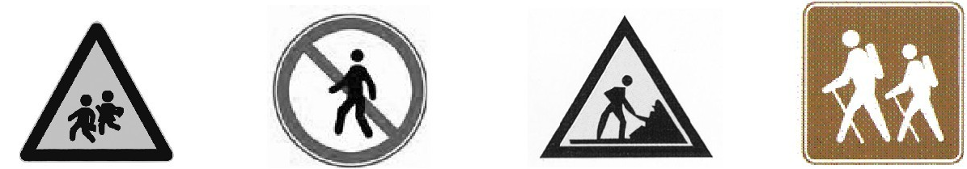
A. 注意儿童
B. 注意行人
C. 前方有施工
D. “徒步”旅游区

20. (2013全国)下列谚语与农业生产经验不符的是：
A. 人在屋里热得跳，稻在田里哈哈笑
B. 麦苗盖上雪花被，来年枕着馍馍睡
C. 立秋无雨样样有，立秋有雨收半秋
D. 下秧太冷怕烂秧，小秧出水怕青霜

21. (2015四川)莫里哀曾说：“喜剧的责任，就是通过娱乐来纠正人的缺点。”近年来的法国轻喜剧，尤其擅长________，用淡淡的笑声拆解社会难题的九连环，具有较高的思想价值和现实意义。
填入划横线部分最恰当的一项是：
A. 举重若轻
B. 借古讽今
C. 微言大义
D. 振聋发聩

22. (2013全国)在人类历史上，科技发明和人工工程曾导致不少“出人意料”“始料不及”甚至“________”的结果。如果想少出一些这样的事，我们就应该对大自然始终保持一份________，在推广新技术、上马新工程之前多一些研究评估，少一些独断专行。
填入划横线部分最恰当的一项是：
A. 事与愿违 敬畏
B. 事倍功半 谨慎
C. 针锋相对 尊重
D. 南辕北辙 克制

23. (2013全国)舞台上，一个是中国京剧大师，一个是交响乐指挥家；一会儿传来韵味十足的京腔，一会儿又是沁人心脾的管弦乐。面对京剧传承的尴尬和交响乐普及的艰难，这种“抱团取暖”的方式，把两个不搭界的艺术形式进行“嫁接”，究竟是_____还是异想天开？
填入划横线部分最恰当的一项是：
A. 相得益彰
B. 取长补短
C. 推陈出新
D. 移花接木

24. (2019黑龙江)近年的欧洲连续经历严寒的冬天，这似乎与全球气候变暖的说法相左。但在不少专家看来，异常寒冷事件并未说明气候变暖趋势________，相反，这是气候变暖大背景下全球极端天气愈加频发的________。
依次填入划横线部分最恰当的一项是：
A. 偏转 表现
B. 逆转 缩影
C. 倒转 象征
D. 反转 预兆

25. (2013全国)20年市场经济改革，把中国经济送上了持续增长的快车道，把在现代化道路上艰苦跋涉的中国人推上了一个高峰。然而，________，我们一刻都不曾忘记发展中那些“不平衡、不协调、不可持续”的风险隐患；________，“发展起来以后的问题不比不发展时少”。
填入划横线部分最恰当的一项是：
A. 夕惕若厉 如履薄冰
B. 防患未然 戒骄戒躁
C. 常备不懈 未雨绸缪
D. 居安思危 喜中有忧

26. (2013全国)在一定程度上，全球化是对民族性的________和挑战。它要求我们既要从民族的角度进行思考，也要学会从全球的角度进行分析；既要进行纵向思维，在发展中传承历史经验，也要注重横向思维，在________中汲取他人之长。
填入划横线部分最恰当的一项是：
A. 同化 交流
B. 排斥 沟通
C. 超越 比较
D. 吸纳 协商

27. (2013全国)影响消费者口碑的，有时不是产品的主体，而是一些不太引人注目的“零部件”，如西服的纽扣、家电的按钮等等，这些________的失误，却足以引起消费者的反感。赢得口碑必须对各项基础工作做得非常细致、到位并________，只有产品和服务水平超过顾客的期望，才能让消费者在快乐享受的同时，广泛地进行传播。
填入划横线部分最恰当的一项是：
A. 随处可见 面面俱到
B. 漫不经心 有的放矢
C. 司空见惯 无微不至
D. 微不足道 持之以恒

28. (2013全国)覆盖全国的高速公路网已经形成，高速铁路网正在迅速形成。中国已经是世界上最大的人力流动和物资流动国家，过去那种“________”的产业分工格局已被打破，地区间产业分工趋向合理；全国范围内的产业链________迅速推进，高效统一的全国大市场正在形成之中。
依次填入划横线部分最恰当的一项是：
A. 自成一体 整合
B. 壁垒分明 升级
C. 各自为政 运转
D. 条块分割 扩充

29. (2013全国)无论是古代的邮驿系统还是现代的邮政系统，书信从寄信人到收信人手中，都需要经过一个时间、空间的旅行，它的特点是慢。而这种慢又________了人们的情感体验方式和书信体验方式。正是因为书信的________，古人的时空感知才变得遥远而漫长，而等待、盼望、忐忑、焦虑等等，便成为这种时空观的产物。
依次填入划横线部分最恰当的一项是：
A. 成就 真实
B. 培养 细腻
C. 塑造 迟缓
D. 丰富 浪漫

30. (2013全国)经过墨子及其弟子们的毕生努力，《墨经》终于脱稿成书。在那古奥的外表下，数学、力学、光学等科学知识________其中，一些概念定义和科学发现与西方近代科学十分________，闪耀着惊人的智慧之光。
依次填入划横线部分最恰当的一项是：
A. 散布 接近
B. 汇聚 吻合
C. 罗列 相似
D. 融合 对应

31. (2013全国)元代的方回，论诗颇有眼力，而对朱熹的诗却抬举过分，事出反常。这里除了有乡里私心的原因之外，很可能与方“秽德彰闻，依托道学”的隐曲有关，文人既心存依附之念，势必________。再如，中国古代文论的作者，常常自己就兼作家身份，“文章得失寸心知”，发而为论，时有取长补短或________的隐衷。
依次填入划横线部分最恰当的一项是：
A. 进退维谷 才短思塞
B. 随波逐流 博采众长
C. 进退失据 扬长避短
D. 骑虎难下 避实就虚

32. (2013全国)尽管诗歌绝无翻译的可能，却大有翻译介绍的必要。有多位前辈时贤对诗歌翻译理论不乏鞭辟入里的________。然而，何谓诗歌翻译的理想形式却________。
依次填入划横线部分最恰当的一项是：
A. 真知灼见 各执一端
B. 不刊之论 见仁见智
C. 不易之论 各持己见
D. 远见卓识 众说纷纭

33. (2013全国)在伦敦的日子里，我每天乘着红色的双层巴士在大街上________，每天都有新发现。一次，在皮卡迪利广场，我又看到读小说的乞丐。在慵懒的夕阳下，那乞丐穿戴齐整，________地坐在马路旁，面前放着一个供路人扔硬币的碗。他把书放在碗旁的地面上，低着头，用手指指着页面，一行一行地读着。他读得那样认真，身边的车水马龙，周遭的一切________，似乎都不复存在。
依次填入划横线部分最恰当的一项是：
A. 徘徊 旁若无人 喧哗
B. 踯躅 置若罔闻 喧腾
C. 穿行 泰然自若 喧闹
D. 穿梭 神情自若 喧嚣

34. (2015云南)做学问首先是有一说一，实事求是，尊重原始实验数据的真实性。在诚实做研究的前提下，对具体实验结果的分析、理解有________甚至错误是很常见的，这是科学发展的正常过程。可以说，许多学术论文的分析、结论和讨论都存在不同程度的________，越是________的科学研究，越容易出现错误理解和结论。
依次填入划横线部分最恰当的一项是：
A. 争论 错误 严谨
B. 异议 弱点 复杂
C. 偏差 瑕疵 前沿
D. 意见 局限 真实

35. (2013全国)我们如今有铺天盖地的新信息需要去消化和记忆。互联网、移动电话、电视和其它电子产品里，都________地涌现出新鲜事物。当不同信息同时涌现在记忆中，人们会无法________出与当前目标不相关的信息，甚至还会禁不住去思考那些尚未开始做的事情，于是会出现________。
依次填入划横线部分最恰当的一项是：
A. 源源不断 筛选 顾此失彼
B. 滔滔不竭 挑选 杞人忧天
C. 络绎不绝 遴选 应接不暇
D. 层出不穷 甄选 急于求成

36. (2013全国)怎么才能让老板给自己加薪？职场上最纠结的事情莫过于此。可是偏偏就有人________，幽默地给我们做出了榜样。漫画《老板，求加薪》中给我们列出了加薪三十六计，从借刀杀人到________，书中的妙计连连，让人忍俊不禁。虽然都是些________的招式，但或许你的加薪之道就在其中。
依次填入画横线部分最恰当的一项是：
A. 知难而上 两面三刀 出人意表
B. 激流勇进 刀头舔蜜 出奇制胜
C. 游刃有余 代人捉刀 鸡鸣狗盗
D. 举重若轻 笑里藏刀 剑走偏锋

37. (2013全国)可以毫不夸张地说，每一个老字号背后都是道不尽的________，数不清的传奇风流。但是有的地方的老字号或者消失或者________，唯独广州的中药老字号不仅数量多，而且各个越活越年轻。这其实与广州人对中医药文化的推崇和信任________。
依次填入划横线部分最恰当的一项是：
A. 人生百态 朝不保夕 息息相通
B. 辛酸无奈 岌岌可危 休戚相关
C. 沧海桑田 危在旦夕 休戚与共
D. 苦心孤诣 奄奄一息 息息相关

38. (2013全国)“达”意为显贵，无论处在什么样的社会形态和社会阶段，所谓“达者”始终只占少数。如果“穷者”只顾自己的________，只有占社会成员少数的“达者”才“兼济天下”，那么当今社会的风气不可想象。如果团结互助、志愿服务的社会风气只依靠占少数的“显达”成员来________，那么和谐社会、社会主义现代化建设只能是________。
依次填入划横线部分最恰当的一项是：
A. 涵养 承受 梦想
B. 修养 承担 空谈
C. 教养 负责 幻想
D. 素养 负担 空想

39. (2015安徽)早在几千年前，人类已开始利用酵母来制作发酵产品。最早在市场上销售的产品是酵母泥，它的发酵速度快，但________和使用不便，产品的商业化受到了一定的________。从销售酵母泥算起，酵母制造工业已有200余年的历史了。酵母现已成为世界上研究最多的微生物之一，是当今生物技术产品研究开发的________。
依次填入划横线部分最恰当的一项是：
A. 保存 影响 支柱
B. 运输 限制 热点
C. 销售 阻碍 关键
D. 制作 干扰 难点

40. (2013全国)创新路上，中国科技正不断向各种高度、深度和广度________。而“精度”的意义在于，它既是科技创新的目标，也是________科技创新质量的标尺，“神九”展现的“中国精度”，实质上是创新________的结果，更是不断追求创新的号角。
依次填入划横线部分最恰当的一项是：
A. 拓展 衡量 推动
B. 扩大 考量 拉动
C. 延伸 丈量 驱动
D. 发展 考察 促进

41. (2013全国)先秦儒家的“人情—秩序”理论一方面确实存在压抑人性、压抑情感的消极因素；另一方面，我们也不能否认其正面价值，它是站在治世的高度探寻人生修养之艺术，将个体性情自由与群体政治需要融为一体，把情感发动与秩序建构统一起来，为治世之道开出了一剂良方。先秦儒家的这种治世理论对于当下的和谐社会建设不无有益的启示。如今，我们在强调个性自由的同时，也应当为这种自由设定一个边界：社会和谐。唯有如此，个体真性情的发动才能具有合理性与正当性，个体与社会才能达成统一，而这正是和谐社会建立的根基。
这段文字主要是说明先秦儒家“人情—秩序”理论的：
A. 时代特征
B. 现实意义
C. 独特价值
D. 深远影响

42. (2013全国)生命是如此的复杂，以至于几乎每一位生物学家都只能在一个很小的领域进行探索。尽管在每一个领域都产生了大量的描述性数据，但是科学家能够从这些海量的数据中得出一个整体的概念吗？例如，生物是如何运作的？系统生物学这门正在形成的学科为回答这些问题提供了一些希望。它试图把生物学的各个分支联系起来，利用数学、工程和计算机科学的方法让生物学研究更加量化。不过，现在还无法得知这些方法是否能够最终让科学家理解生物运作的整体图景。
这段文字意在说明：
A. 获取描述性数据是生物研究的必要条件
B. 系统生物学为解开生命之谜提供了可能
C. 如何从生物学数据中得到生命全景还是未知
D. 对生物运作的整体图景进行科学解释即将成为现实

43. (2013全国)页岩气燃料因价格便宜和洁净，现已成为许多国家政府、石油公司以及地质勘探和开采公司的重点研究目标。预计中国未动用的页岩气储量比普通天然气多10倍，比美国的储量还高。美国对页岩气的使用已走在了前面，一些专家表示，页岩气可能帮助美国摆脱对进口能源的依赖。21世纪初，页岩气使用只占美国天然气总量的1%。而今天已占到25%，以后还可能再增加。然而，这并不意味着中国可以复制美国的过程。亚洲的地质情况与美洲有很大差别，而且每个国家开发页岩气所需要解决的问题都是不同的，必须考虑诸如页岩中气的含量、施工成本、后勤保障以及地质和地球化学等参数。
根据这段文字，下列说法正确的是：
A. 中国页岩气燃料的储量居世界第一位
B. 页岩气燃料开采时对生态环境破坏不大
C. 地质条件决定了各国页岩气开发的独特性
D. 目前世界各国都在加大对页岩气的开采投入

44. (2013全国)《中华人民共和国老年人权益保障法（修订草案）》明确规定，赡养人应履行对老年人经济上供养、生活上照料和精神上慰藉的义务，照顾老年人的特殊需求。应当关心老年人的精神需求，不得忽视、冷落老年人，与老年人分开居住的赡养人，应当经常看望或者问候老年人。而专家表示，应当大力倡导赡养人经常看望慰问老人，但如何入法，语言上要仔细推敲。
下列作为选文标题最恰当的一项是：
A. 请关注老年人的精神赡养
B. “常回家看看”如何入法
C. 精神赡养是道德更是法律
D. “常回家看看”或入法律

45. (2013全国)我磕磕绊绊地走在村庄里，似乎仅仅听到了自己的脚步声和喘息。两堵泥墙的夹缝偶尔闪出一条窄窄的小巷，光滑的石板路笔直地伸入纵深之后一折绕走了。巷子尽头的泥墙有一扇小小的石窗，窗内乌黑一片。沿途遇见了若干倒塌的院落，阳光之下芳草萋萋，几堵孤立的残墙缄默不语，两扇开始朽烂的门板黯然歪倒在地。随行的朋友从路上捡起一根竹条，说下一个路口的几条狗十分凶悍。话音未落，一群大大小小的黄狗雄赳赳地冲出来，拥挤在路口伸长脖子狂吠，仿佛他们才是这些房子的真正主人。
这段文字最合适的标题是：
A. 宁静的村庄
B. 落寞的村庄
C. 孤独的村庄
D. 原始的村庄

46. (2019黑龙江)有着36亿年历史的细菌是整个生命史中的耐力冠军，是地球上最大的“适者”。在很多学者看来，无论将来人类将如何统治地球，细菌地位的改变仍然无法想象。它们的数量居于压倒性地位，种类之繁无可匹敌；它们的生活环境极为广泛，代谢模式又无可比拟。人类对于环境的破坏性行为可能招致自身的毁灭，但对于种类繁多的细菌来说却毫无影响。
这段文字意在强调：
A. 微小的细菌相对于人类来说生命力更强
B. 地球的自然环境最适宜于细菌生长繁殖
C. 细菌的生存繁殖远远超出了人们的想象
D. 遵循自然规律才是人类的生存发展之道

47. (2013全国)市场经济以自愿交易为基础，交易即产权的交换，交易顺利完成的前提是产权的界定和保护。若无产权保护，市场就有可能变成战场，侵占将取代互利，成为配置资源的主要方式。若想防止暴力配置资源，社会必须保护产权和保证契约的执行，这就需要一个完善的法律体系，法律的作用是惩罚侵权者和违约者。
这段文字意在说明：
A. 产权受到法律保护，市场经济才能够正常运行
B. 制定产权保护的相关法律可以有效惩治侵权
C. 市场经济发展的前提是遵循公平互利的原则
D. 资源有效配置应从产权的界定和保护入手

48. (2013全国)所谓声誉，实际上是企业利益相关者对企业过去在市场交易中的表现的评价。声誉良好的企业，意味着在与利益相关者交易的历史中，扮演着可以信赖的伙伴角色。个人或者组织选择自己的交易对象，__________。因此，那些有着良好信用记录的企业，将更多地获得利益相关方的青睐，而且彼此的交易更倾向于继续发展下去，而不是“一锤子买卖”。
填入划横线部分最恰当的一句是：
A. 往往取决于企业在行业中的地位和影响力
B. 是凭借自己或者他人的交易经验来进行判断的
C. 需要考虑双方企业发展的切实需要
D. 合作对象的知名度是其首要考虑的因素

49. (2013全国)每个人的德性都与公共生活紧密相关。现代国家中的公民，是构成社会的基本分子，离不开公共生活。公共生活的重要部分之一，就是完全超越利己动机的公益慈善。事实上，追问人的本性，每个社会成员都有向善、为善的一面。与其说这是完成他的社会责任，不如说这会给他带来助人的喜悦和欢愉。这既是本性，也是权利。那种片面地将公益慈善视为社会精英特权或某些组织禁脔的思想，是无视人之本性的陋见，不利于公共伦理和公共道德的形成，是阻碍现代公民意识生成的绊脚石。
这段文字意在强调：
A. 德性与公共生活紧密相关
B. 行善给人带来喜悦和欢愉
C. 做善事是社会成员的权利
D. 不正确的慈善观危害甚大

50. (2013全国)①据此，洪堡提出了青藏高原“热岛效应”理论
②这不符合常理
③早在18世纪末，德国科学家洪堡就发现，赤道附近的高山雪线，比中纬度的青藏高原许多高山的雪线低200米左右
④故其热量较同纬度、同海拔高度的其他地区高得多，甚至比赤道附近的同海拔地区也要高得多
⑤对流层大气的主要直接热源是地面，青藏高原由于下垫面大面积提升，相当于把“火炉”升高了
⑥由于赤道地区热量较高，高山雪线通常应该从赤道向两极递降，到极地附近降至海平面
将以上6个句子重新排列，语序正确的是：
A. ③②⑥①⑤④
B. ③①⑤④②⑥
C. ⑥②③①⑤④
D. ⑥②③⑤④①

51. (2013全国)①上个世纪30年代，徽州的一些文献陆续流往杭州、南京等地
②抗战结束之初，历史学家方豪在南京购得一批徽州文书，于上世纪70年代撰写并发表了十几篇论文，这是目前所知学术界对徽州文书的第一次收集
③徽州文书是徽州民众在日常生活、商业活动和其他社会活动中形成的原始档案
④目前所知从徽州外流最早的文书，是现藏于美国哈佛大学燕京图书馆的明代歙县方氏信函700通。这批尺牍在晚清光绪以前就已流入日本
⑤随着时代的变迁，这些文书档案逐渐散落出来
⑥它们原先主要保存在私人手中，还有的保存于祠堂、文会等各类基层组织的管理者手中
将以上6个句子重新排列，语序正确的是：
A. ②③⑥⑤④①
B. ②③⑤④⑥①
C. ③①⑥⑤④②
D. ③⑥⑤④①②

52. (2013全国)让我们爱恨交织的技术太多了，从世人完全陌生到人人耳熟能详，它们大部分只花了几十年的时间，势头快得让人不敢掉以轻心。这里面就包括机器人。但近几年，人工智能前行的步伐把机器人研发带到了一个崭新的领域，它们不但眼耳口鼻、连所思所行都越来越像我们人类。不过，这种改变却是渐进式的，这让人类似乎很难真的意识到正在发生改变的机器人意味着什么，或者说，未必做好了应对这一改变的准备。于是近日，美国《国家地理》以《我们，与他们》为题撰写了一篇文章，试图________。
填入划横线部分最恰当的一句是：
A. 揭开人工智能技术的神秘面纱
B. 探索机器人和人类当前的关系及未来发展
C. 说明目前机器人并不会达到人类的思维水平
D. 反思当前人工智能技术对人类伦理道德观的冲击

53. (2013全国)美国交通运输业正逐渐从以石油为基础过渡为采用多种替代能源，如乙醇、生物柴油、电力或氢能等。为了更加壮大这支队伍，能源部阿贡国家实验室的研究人员已经开始调查将压缩天然气（CNG）作为轻型轿车和卡车能源选择的可能性。CNG汽车是指主要由甲烷构成的天然气在25兆帕左右的压力下储存在车内类似于油箱的气瓶内、用作汽车燃料。使用CNG替代汽油作为汽车燃料，可大量减少温室气体排放和噪音污染，而且其不含铅、苯等致癌的有毒物质。
下列说法与原文不符的是：
A. CNG作为卡车能源可能性很大
B. CNG可能会成为一种替代能源
C. 美国交通运输业现在仍以石油为基础
D. CNG替代汽油作为汽车燃料好处很多

54. (2013全国)“孤独乔治”恐怕是世界上最有名的单身汉了，它是加拉帕戈斯群岛象龟一个亚种中最后的成员，多年来，它都孑然一身，人类将它与近亲繁殖的尝试也终告失败。2012年6月，“孤独乔治”被发现死亡，享年已达100多岁。在过去的四十年中，乔治作为世界上最稀有的生物，成为了全球物种保护的象征符号。它的形象曾经出现在纸币、邮票、纪念币上。乔治死后，当地的达尔文大道上的一块黑板上写着：“________________”。
填入划横线部分最恰当的一句是：
A. 乔治，物种的终结者
B. 我们不想再看到下一个
C. 我们亲眼目睹了灭绝
D. 又一个物种亚种消失了

55. (2013全国)木版年画曾是我国民间最普及的艺术品之一，如今，随着生活方式的改变，具有浓郁乡土气息的传统年画几乎已无迹可寻。这些改变，不仅使年节少了许多味道，也使木版年画的手工技艺面临生存的危机。如果其不能应世而变，终将成为博物馆里的标本。但从文化遗产的角度看，木版年画又不应在商业过程中肆意改变，那么与社会适应又不失人文内涵就成了新的课题。
这段文字想要传递的信息是：
A. 年画的传统功能减弱但文化价值依然存在
B. 传统技艺如何在市场竞争中保持其生命力
C. 木版年画需要在保留传统的同时进行创新
D. 生活方式的变化导致木版年画正逐渐衰退

56. (2019辽宁)语言文字功底扎实，大致意思是要求学者能较好地掌握研读经典和撰写论文所需要的语言文字。这一点具有普适性，而对于研究传统文化或西方文化、印度文化的学者来说尤其重要。没有扎实的古文字功底，不熟练掌握英语、梵文等外语，仅从白话本、汉译本这些第二手资料入手来做学问，固然也可以取得一定的学术成果，但不大可能成为学术大家。
这段文字意在说明：
A. 掌握古文字和外语是搞好学术研究的前提
B. 占有第一手资料才能取得突出的学术成果
C. 正确解读语言文字是文化研究的关键所在
D. 语言文字功底影响学术研究的深度与水平

57. (2017辽宁)城墙是古代城市的标志，也是研究城市发展的独特角度。对中国城墙的描述，自古以来就大量出现在正史、方志、文学作品或绘图绘画中，并且是都城学、规划学、军事学等多门学科的重要研究对象，这说明城墙并非一堵“墙”那么简单。可以说，每一座古城墙，都是一本厚重的大书，每一块城砖、每一座城门、每一段护城河，都是这本大书中的一行一页。面对如此厚重的中国城墙，我们当心存敬畏。
这段文字意在说明：
A. 应对古城墙的文化遗产价值予以重视
B. 古城墙的文化价值远高于其商业价值
C. 亟须对现存的古城墙开展保护和研究
D. 城墙为研究城市发展提供了独特视角

58. (2013全国)“90后”一代拥有一个网络童年，信息技术革命带来的社会变迁在他们身上打下了深深的烙印。他们中的不少人使用“火星文”，装扮怪异，喜欢动漫，照毕业照时不会正襟危坐，而要追求“古灵精怪”的效果……假如舆论的关注点和兴奋点都集中在这些个性行为上，关于“90后”的刻板印象就会悄然形成，从而导致对这个群体的认知偏差。
这段文字未暗示的信息是：
A. 舆论过分关注“90后”的个性行为
B. “90后”身上也蕴含着优秀的品格
C. 社会应以包容的心态看待“90后”
D. “90后”受到网络文化的巨大影响

59. (2013全国)童话故事《木偶奇遇记》中，木偶人匹诺曹一撒谎，鼻子就会变长，谎话显而易见。现实生活中，虽然说谎话时我们的鼻子不会变长，但我们身体确实也会产生一些细微的生理变化，有的通过肉眼就可以观察到，有的则要通过精密的测谎仪器才测试出来。日前，美国犹他州大学的科学家研发出一款新型的眼球测谎仪，通过追踪眼球运动来判断被测试人有没有说谎。
作者接下来最有可能讲述的是：
A. 眼球测谎仪如何识别撒谎
B. 眼球测谎仪市场前景广阔
C. 目前市场上测谎仪的种类
D. 眼球测谎仪未来发展趋势

60. (2013全国)在陈列馆里，有一只名为“西班牙公主”的船舶模型上雕刻着这样的文字：本船共计航海50年，其中11次遭遇冰川，有6次遭海盗抢掠，有9次与另外的船舶相撞，有21次发生故障抛锚搁浅。陈列馆的一面墙上，是对上千年来造船厂的所有出厂的船舶的概述：造船厂出厂的近10万只船舶当中，有6000只在大海中沉没，有9000只因为受伤严重不能再进行修复航行，有6万只船舶都遭遇过20次以上的大灾难，没有一只船从下海那一天开始没有过受伤的经历……
与这段文字主旨无关的名言是：
A. 对于不屈不挠的人来说，没有失败这回事
B. 对勇气的最大考验，就是看一个人能否做到败而不馁
C. 人的一生就是进行尝试，尝试得越多，生活就越美好
D. 人生的光荣，不在永不失败，而在于能够屡仆屡起

61. (2018吉林)某单位2011年招聘了65名毕业生，拟分配到该单位的7个不同部门。假设行政部门分得的毕业生人数比其他部门都多，问行政部门分得的毕业生人数至少为多少名？
A. 10
B. 11
C. 12
D. 13

62. (2017黑龙江)阳光下，电线杆的影子投射在墙面及地面上，其中墙面部分的高度为1米，地面部分的长度为7米。甲某身高1.8米，同一时刻在地面形成的影子长0.9米。则该电线杆的高度为：
A. 12米
B. 14米
C. 15米
D. 16米

63. (2013全国)甲和乙进行打靶比赛，各打两发子弹，中靶数量多的人获胜。甲每发子弹中靶的概率是60％，而乙每发子弹中靶的概率是30％。则比赛中乙战胜甲的可能性：
A. 小于5％
B. 在5％～10％之间
C. 在10％～15%之间
D. 大于15％

64. (2013全国)某汽车厂商生产甲、乙、丙三种车型，其中乙型产量的3倍与丙型产量的6倍之和等于甲型产量的4倍，甲型产量与乙型产量的2倍之和等于丙型产量的7倍。则甲、乙、丙三型产量之比为( )
A. 5∶4∶3
B. 4∶3∶2
C. 4∶2∶1
D. 3∶2∶1

65. (2013全国)某种汉堡包每个成本4.5元，售价10.5元，当天卖不完的汉堡包即不再出售。在过去十天里，餐厅每天都会准备200个汉堡包，其中有六天正好卖完，四天各剩余25个，问这十天该餐厅卖汉堡包共赚了多少元( )
A. 10850
B. 10950
C. 11050
D. 11350

66. (2013全国)某单位组织党员参加党史、党风康政建设、科学发展观和业务能力四项培训，要求每名党员参加且只参加其中的两项。无论如何安排，都有至少5名党员参加的培训完全相同。问该单位至少有多少名党员
A. 17
B. 21
C. 25
D. 29

67. (2013全国)某人银行账户今年底余额减去1500元后，正好比去年底余额减少了25%，去年底余额比前年底余额的120%少2000元。则此人银行账户今年底余额一定比前年底余额：
A. 少10%
B. 多10%
C. 少1000元
D. 多1000元

68. (2013全国)某河段中的沉积河沙可供80人连续开采6个月或60人连续开采10个月。如果要保证该河段河沙不被开采枯竭，问最多可供多少人进行连续不间断的开采？（假定该河段河沙沉积的速度相对稳定）：( )
A. 25
B. 30
C. 35
D. 40

69. (2013全国)书架的某一层上有136本书，且是按照'3本小说、4本教材、5本工具书、7本科技书，3本小说、4本教材……”的顺序循环从左至右排列的。问该层最右边的一本是什么书？
A. 小说
B. 教材
C. 工具书
D. 科技书

70. (2018山西)根据国务院办公厅部分节假日安排的通知，某年8月份有22个工作日，那么当年的8月1日可能是：
A. 周一或周三
B. 周三或周日
C. 周一或周四
D. 周四或周日

71. (2017黑龙江)公路上有三辆同向行驶的汽车，其中甲车的时速为63公里，乙、丙两车的时速均为60公里，但由于水箱故障，丙车每连续行驶30分钟后必须停车2分钟。早上10点，三车到达同一位置，问1小时后，甲、丙两车最多相距多少公里？
A. 5
B. 7
C. 9
D. 11

72. (2017黑龙江)某市园林部门计划对市区内30处绿化带进行补栽，每处绿化带补栽方案可从甲、乙两种方案中任选其中一方案进行。甲方案补栽阔叶树80株，针叶树40株：乙方案补栽阔叶树50株，针叶树90株。现有阔叶树苗2070株，针叶树苗1800株，为最大限度利用这批树苗，甲、乙两种方案应各选：
A. 甲方案19个、乙方案11个
B. 甲方案20个、乙方案10个
C. 甲方案17个、乙方案13个
D. 甲方案18个，乙方案12个

73. (2017黑龙江)两个派出所某月内共受理案件160起，其中甲派出所受理的案件中有17%是刑事案件，乙派出所受理的案件中有20%是刑事案件，问乙派出所在这个月中共受理多少起非刑事案件？
A. 48
B. 60
C. 72
D. 96

74. (2017黑龙江)小王参加了五门百分制的测验，每门成绩都是整数。其中语文94分，数学的得分最高，外语的得分等于语文和物理的平均分，物理的得分等于五门的平均分，化学的得分比外语多2分，并且是五门中第二高的得分。问小王的物理考了多少分？
A. 94
B. 95
C. 96
D. 97

75. (2013全国)若干个相同的立方体摆在一起，前、后、左、右的视图都是“凸”，问这堆立方体最少有多少个？
A. 4
B. 6
C. 10
D. 8

76. (2013全国)从所给的四个选项中，选择最合适的一个填入问号处，使之呈现一定的规律性：
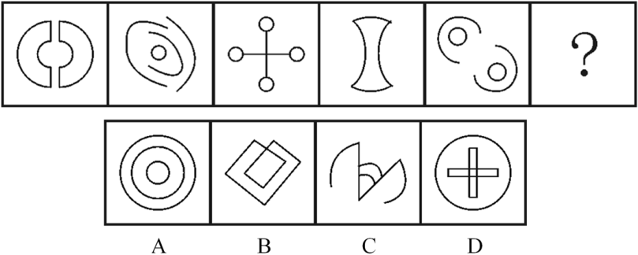

77. (2013全国)从所给的四个选项中，选择最合适的一个填入问号处，使之呈现一定的规律性：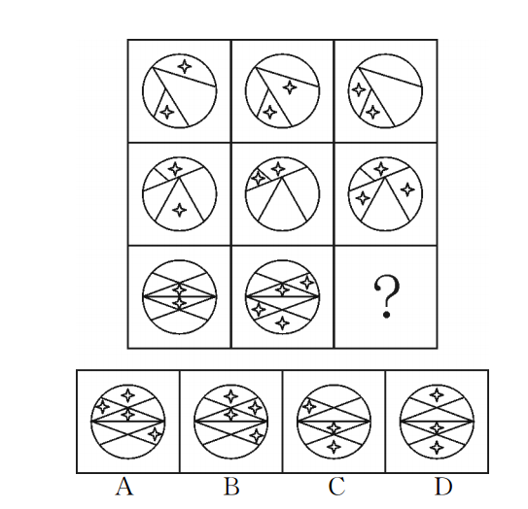

78. (2013全国)从所给的四个选项中，选择最合适的一个填入问号处，使之呈现一定的规律性：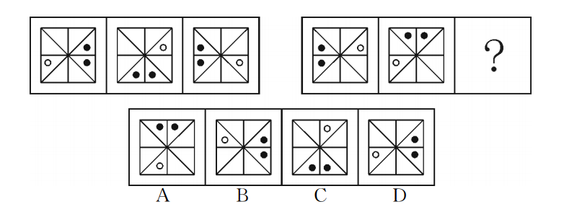

79. (2013全国)一立方体如图所示从中挖掉一个圆锥体，然后从任意面剖开，下面哪一项不可能是该立方体的截面？
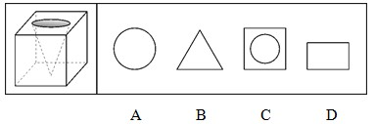

80. (2013全国)左边给定的是纸盒的外表面，下列哪一项能由它折叠而成：
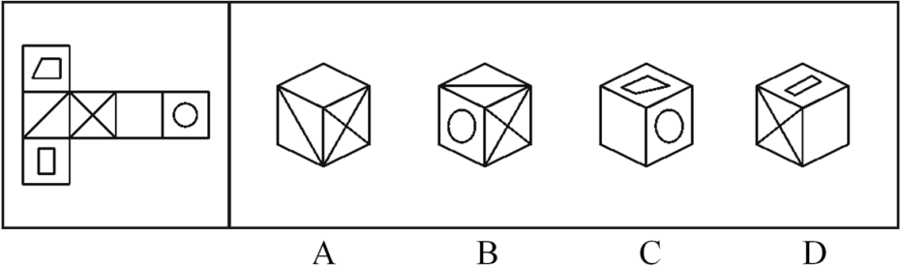

81. (2013全国)把下面的六个图形分为两类，使每一类图形都有各自的共同特征或规律，分类正确的一项是：
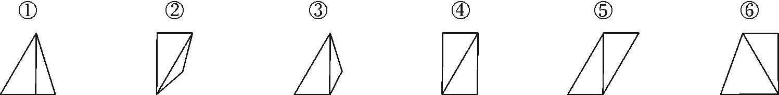
A. ①④⑥，②③⑤
B. ①④⑤，②③⑥
C. ①②⑤，③④⑥
D. ①③⑥，②④⑤

82. (2013全国)把下面的六个图形分为两类，使每一类图形都有各自的共同特征或规律，分类正确的一项是：
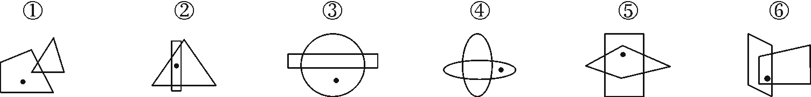
A. ①⑤⑥，②③④
B. ①③④，②⑤⑥
C. ①②④，③⑤⑥
D. ①②⑤，③④⑥

83. (2013全国)把下面的六个图形分为两类，使每一类图形都有各自的共同特征或规律，分类正确的一项是：
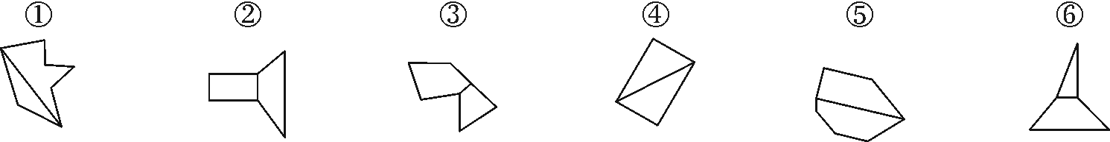
A. ①③⑥，②④⑤
B. ①②⑤，③④⑥
C. ①②⑥，③④⑤
D. ①④⑤，②③⑥

84. (2013全国)把下面的六个图形分为两类，使每一类图形都有各自的共同特征或规律，分类正确的一项是：
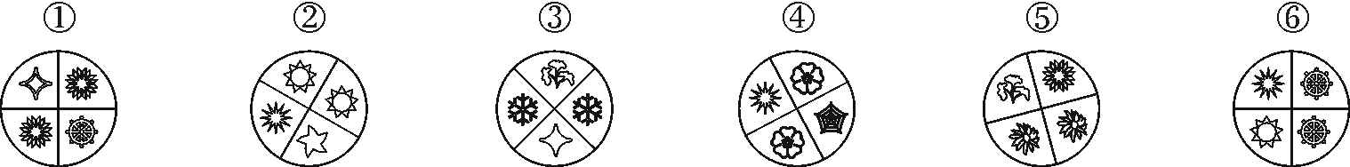
A. ①③⑤，②④⑥
B. ①④⑥，②③⑤
C. ①③④，②⑤⑥
D. ①②⑤，③④⑥

85. (2013全国)把下面的六个图形分为两类，使每一类图形都有各自的共同特征或规律，分类正确的一项是：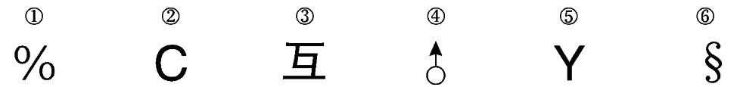
A. ①②④，③⑤⑥
B. ①③⑥，②④⑤
C. ①③⑤，②④⑥
D. ①②③，④⑤⑥

86. (2016江西)职业认同是指个人对所从事的职业主观建构的、与职业特征联系在一起的认知和感受，常常包括职业角色的意义感和价值感、职业是否有乐趣和吸引力等。职业认同分为过程性职业认同和状态性职业认同。其中过程性职业认同是指个体从自己经历中逐渐发展出的认同自己职业角色的过程；状态性职业认同是指个体当前对自己所从事职业的认同程度。根据上述定义，下列属于过程性职业认同的是：
A. 身为一名警察，老张几十年如一日，始终将维护公共安全的原则牢记于心
B. 李老师凭借自己灵活的授课方式赢得最佳教师奖，为此她深感自豪
C. 听完老党员的模范事迹，小赵顿时感觉到作为一名党员干部身上肩负的重任
D. 陈医生行医多年，“救死扶伤”四个字已从字面意思转变为人生追求

87. (2013全国)获致身份是指一个人经历某种公开的、具有竞争性的奋争或因具备某种特殊的本领而获得的社会地位。根据上述定义，下列选项符合获致身份说法的是( )
A. 生子当如孙仲谋
B. 王侯将相宁有种乎
C. 忠臣必出孝子之门
D. 上品无寒门，下品无士族

88. (2013全国)优势富集效应是一种起点发展理论，是指起点上的微小优势经过关键过程的级数放大，产生更大级别的优势积累。根据上述定义，下列不属于优势富集效应的是：
A. 某名牌大学建校时间很早，文化传统悠久，并拥有政策、资金等多方面支持，全国许多优秀的学生填写高考志愿时都选择了该校
B. 上海的金茂大厦楼体高度略微超过“东方明珠”电视塔，被誉为“中华第一高楼”，因此吸引了众多游客和广告商，各类会议也常在此举办，呈现后来居上的态势
C. 某教育培训机构为了拓展业务，也像别的培训机构那样，通过发送宣传单来进行宣传，后来随着规模不断扩大，服务质量也更上一层楼，成为业内的典范
D. 某服装品牌设立之初，最先提出要做“夹克之王”的理念，并通过电视媒体进行推广，后来这个概念逐渐被人们认可，许多人都认为买夹克就应该买这个品牌的

89. (2016江西)制度的反功能指的是该制度实现了系统的某些功能之后而产生的副作用，诸如破坏该系统的内部协调、稳定关系，造成系统内部冲突，对系统良性运行产生破坏作用等现象。根据上述定义，下列涉及制度的反功能的是：
A. 某校实行绩效考核，实行一段时间后引发了教师争抢上课、乱发文章等一系列问题
B. 某售楼处规定销售额可以提成，结果某销售员一个月卖房近50套
C. 一对夫妻新婚后实行家庭消费AA制，一段时间后觉得不方便就取消了
D. 某部门实行人性化管理，结果上班迟到现象反而比实行考勤制度时减少了

90. (2015四川)“翻异别勘”是宋代为防止冤假错案而规定的复审制度，是指犯人如果在录问或行刑时提出申诉，案件必须重新审理。宋代的“翻异别勘”分为原审机关的“移司别勘”和“差官别勘”两种形式。“移司别勘”是指由原审机关将案子交给另一个同级的司法机关复审。“差官别勘”是指原审机关将案子申报到上级机关，由上级机关负责差派与原审机关不相干的另外一个机关的官员重新审理。这种情况下，往往或者是差派上级机关的官员前往原审机关主审，或者将案子移往上级机关复审。根据上述定义，下列不属于“翻异别勘”的是：
A. 宋代中央司法机关刑部分左、右两厅，对其中一厅审理的案件，若犯人提出申诉，则由另一厅重审
B. 宋代地方司法机关从上至下分为路、州、县三级，对由县上诉至州的案件作出判决后，若犯人提出申诉，则由州发回县重审
C. 犯人对州县审理的案件提出申诉，可以将案件移交至州县的上级——路的长官进行重审
D. 犯人对州县审理的案件提出申诉，州县的上级——路的长官可以亲至州县对案件进行重审

91. (2013全国)求助者有两种求助动机：执行性求助和工具性求助。前者是自己不作任何尝试或努力，只想知道答案或让他人代自己完成任务；后者是借助其他人的力量以达到自己解决问题或实现目标的目的。根据上述定义，下列属于工具性求助的的是：
A. 妈妈为五岁的小明报了很多兴趣班，小明在兴趣班中结识了很多新朋友
B. 小文每次阅读英语文章遇到生词时都会查阅电子词典，掌握生词的读音和意思
C. 家教老师耐心讲解了这道题的思路和原理后，小斌还是请老师直接给出答案
D. 综合了多家咨询机构提供的意见，小峰拟定了符合自身条件的出国学习规划

92. (2013全国)电子反对抗是指防止敌方或己方的电子对抗措施影响己方的设备和人员作战效能所进行的各种活动，以防护己方的战斗力不遭受其损害，主要措施包含电子反侦察、电子反干扰、抗反辐射摧毁、抗定向能致盲和抗计算机病毒传染。根据上述定义，下列选项不涉及电子反对抗的是：
A. 军事演习前，演习指挥中心提前对使用的电脑进行病毒查杀
B. 发射车向敌方发射反辐射导弹，关闭己方电子设备以免误击
C. 军舰在冲突海域降低雷达发射信号功率，并设置反辐射诱饵
D. 为对抗敌方电子干扰，指挥部决定重要指令用固定电话下达

93. (2013全国)文化自觉是指生活在一定文化中的人，对自己的文化有“自知之明”，即明白它的来历、形成过程、特色和发展趋向，从而增强自身文化转型的能力，并获得在新的时代条件下进行文化选择的能力和地位。此外，文化自觉还表现为应具有世界眼光，能够理解别的民族的文化，增强与不同文化之间接触、对话、相处的能力。根据上述定义，下列选项属于文化自觉的是( )
A. 经谈判，中方同意增加美国电影进入中国市场的配额
B. 为保护贵州梭嘎苗族文化习俗建立了梭嘎生态博物馆
C. 赵武灵王的“胡服骑射”与北魏拓跋氏的“禁断胡语”
D. 湖北省襄樊市与河南省南阳市都自称是“诸葛亮故里”

94. (2013全国)生态演替是指在同一地段上生物群落有规律的更替过程，分为原生演替和次生演替两类。在过去从未有过植被，或者原来有过植被但被彻底破坏，原有植被下的土壤已不复存在的裸地上开始的演替称为原生演替；在原有植被虽已被破坏，但仍保持着土壤和植物繁殖体的地方开始的演替称为次生演替。发生次生演替的生物群落趋向于恢复到破坏前的形态。根据上述定义，下列可能导致次生演替的情形是：
A. 人类利用转基因技术培育的植物种子洒向森林
B. 某岛屿火山爆发后，火山岩浆覆盖整座岛屿
C. 当森林被反复砍伐后，演化成为了稀疏的草原
D. 水坝建成后下游湖泊干涸，沿湖植被大多枯死

95. (2013全国)偶然音乐是指音乐家在创作中将偶然性因素引入创造过程或演奏过程的一种音乐形式。具体方法包括：谱写作品时采用随意手法，允许演奏者进行没有任何提示的即兴演奏，甚至以改造乐器或加入场外声响来演奏曲目。根据上述定义，下列选项不属于偶然音乐的是：
A. 指挥家在演出前随机决定使用乐器的数量，演出时长以及参演人数
B. 在钢琴琴弦中塞进橡皮和铁钉等物以模拟打击乐的声响来演奏音乐
C. 用掷骰子，丢硬币来确定作品的音高、力度与配器等并创作成曲谱
D. 演奏者保持沉默，此时台上台下偶然出现的掌声、笑声构成了乐曲

96. (2013全国)认真：一丝不苟
A. 清楚：一清二楚
B. 正确：分毫不差
C. 温暖：风和日丽
D. 干净：一尘不染

97. (2013全国)火炬∶蜡烛
A. 中药∶草药
B. 矿石∶煤炭
C. 棉布∶丝绸
D. 扇子∶蚊香

98. (2013全国)X光片∶骨折
A. 卫星云图∶降雨
B. 科普图书∶知识
C. 电子导航∶路线
D. 饮食习惯∶健康

99. (2013全国)柏油公路：阳光大道
A. 蔚蓝行星：美丽地球
B. 纳米涂料：超级墙漆
C. 双峰骆驼：沙漠之舟
D. 液晶屏幕：璀璨荧屏

100. (2013全国)新月∶满月∶残月
A. 生产∶销售∶消费
B. 含苞∶怒放∶凋零
C. 早晨∶中午∶夜晚
D. 春困∶秋乏∶冬眠

101. (2013全国)出征∶击鼓∶士气
A. 比赛∶呐喊∶信心
B. 生产∶监督∶效率
C. 喝酒∶谈判∶气氛
D. 宣传∶登报∶名气

102. (2013全国)电动车∶摩托车∶救护车
A. 乒乓球∶保龄球∶羽毛球
B. 葡萄酒∶香槟酒∶保健酒
C. 天鹅绒∶清洁绒∶法兰绒
D. 联谊部∶俱乐部∶文学部

103. (2022辽宁)风险：规避：损失
A. 保险：购买：赔偿
B. 老人：关爱：长寿
C. 锻炼：加强：肥胖
D. 军队：保卫：战争

104. (2014广西)（ ） 对于 火车 相当于 手 对于 （ ）
A. 车厢；身体
B. 铁轨；手臂
C. 汽车；手指
D. 列车员；操作员

105. (2016甘肃)（ ） 对于 疾病 相当于 新闻 对于 （ ）
A. 细菌；报道
B. 病毒；关注
C. 药品；直播
D. 病房；感动

106. (2016江西)研究显示，在115摄氏度下，将甜玉米分别加热10分钟、25分钟和50分钟后发现，其抗自由基的活性分别升高了22%、44%和53%。因此，加热时间越长的玉米，抗衰老的作用越好。以下各项如果为真，无法削弱上述结论的是( )
A. 加热60分钟后，玉米抗自由基的活性反而降低了
B. 与甜玉米相比，糯玉米在加热相同时间后，其抗自由基的活性增高的幅度很小
C. 甜玉米是玉米中比较少见的一种，不具有代表性
D. 对于玉米来说，并非是抗自由基的活性越高，其抗衰老的作用越好

107. (2018吉林)5000多年前某地是大汶口文化，但在距今约4400年的时候，为龙山文化所替代。是什么原因导致这两种文化的更迭？考古人员发现，在距今约4400年前的时候，发生了一次严重的'冷事件”，环境由原来的温暖湿润转变为寒冷干燥，植被大量减少，藻类、水生植物基本绝迹了，大汶口文化向南迁移，而龙山文化由北迁到此地。他们据此认为，距今4400年左右的极端气候变化，可能是导致这次文化变迁的主要原因。以下哪项如果为真，最能支持上述论证( )
A. 大汶口文化有不断向南方迁移的传统
B. 龙山文化刚迁来时，人口较多，但之后逐渐减少，在距今约4000年的时候消失了
C. 大汶口文化的族群以藻类和水生植物作为食物的主要来源
D. 不同生存方式的族群对气候和环境都有相对稳定的需求

108. (2013全国)有研究表明，要成为男性至少需要拥有一条Y染色体。3亿年前，男性特有的Y染色体在产生之际含有1438个基因，但现在只剩下45个。按照这种速度，Y染色体将在大约1000万年内消失殆尽。因此，随着Y染色体的消亡，人类也将走向消亡。如果以下各项为真，最不能质疑上述论证的是( )
A. 恒河猴Y染色体基因确实经历过早期高速的丧失过程，但在过去的2500万年内则未丢失任何一个基因
B. 男性即使失去Y染色体也有可能继续生存下去，因为其他染色体有类似基因可以分担Y染色体的功能
C. 人类进化过程中，可以找到单性繁殖或无性繁殖后代的方法，从而避免因基因缺失引发的繁殖风险
D. Y染色体存在独特的回文结构，该结构具有自我修复功能，可以保持丢失基因的信息，实现基因再生

109. (2016江西)我国的佛教寺庙分布于全国各地，普济寺是我国的佛教寺庙，所以普济寺分布于我国各地。下列选项中所犯逻辑错误与上述推理最为相似的是( )
A. 父母酗酒的孩子爱冒险，小华爱冒险，所以小华的父母酗酒
B. 文明公民都是遵纪守法的，有些大学生遵纪守法，所以有些大学生是文明公民
C. 寒门学子上大学机会减少，大学生小飞不是寒门学子，所以小飞上大学的机会不会减少
D. 现在的独生子女娇生惯养，何况他还是三代单传的独苗呢

110. (2013全国)某公司行政部人员手机使用情况如下：①小王拨打过行政部所有人的电话；②小李曾经拨打过小赵的电话，但是小赵不曾拨打过其他人的电话；③不曾接听来自行政部其他人电话的人也就不曾拨打过其他人的电话。由此可以推出( )
A. 小赵不曾接听过来自小李的电话
B. 小李曾经接听过来自小王的电话
C. 行政部曾有人拨打过小王的电话
D. 小王接听过来自行政部所有人的电话

111. (2019河北)现代企业在管理过程中发现，人力资源管理部门对于公司的发展虽然十分重要，但由于该部门并没有全程参与公司发展战略的决策，而且公司聘请的高级经理均由CEO决定，所以人力资源管理部门更多的时候起到的是支持和辅助的作用。如果以下各项为真，最能削弱上述论证的是( )
A. 世界500强的企业中，人力资源管理部门的员工一般都有丰富的经验
B. 人力资源管理部门能为公司设计出人性化的报酬体系，进而留住人才
C. 世界上最大的物流公司，人力资源部经理有权参加公司最高决策会议
D. 人力资源部虽没有决定雇佣高级经理的权力，但有权雇佣中层管理者

112. (2013全国)有人说，工作的时候，我们要将重要事务放在主要位置。重要事务是必要条件，关系着一件事情成功与否。重要的事务没做好，一定不成功。但是，细节也是很重要的，细节是成功的充分条件，同样也与一件事情成功与否相关。一个成功的人是能够协调好重要事务与细节的关系的。
由此可推出( )。
A. 成功并不代表着所有细节都处理好了
B. 如果不成功则说明重要事务没有做好
C. 成功的前提条件是既要做好重要事务，又要处理好细节
D. 虽然处理好了细节，但没做好重要事务，也不一定成功

113. (2013全国)在不同语言中，数字的发音和写法都不一样。一些科学家认为，代表不同文化背景的语言，会对人们大脑处理数学信息的方式产生影响。以下哪项如果为真，最能支持上述结论( )
A. 相比欧洲，亚洲地区的人们在进行数量大小比较时，大脑中个别区域的活跃程度有所不同
B. 在同一国家，不同方言区的人们进行数学运算时，大脑语言区的神经传递路线并不十分一致
C. 研究发现，以英语为母语的人进行心算时主要依赖大脑的语言区，而以中文为母语的人主要动用了大脑的视觉信息识别区
D. 研究发现，不同专业背景的人们在计算数学题时会选择不同的思考方法，但都会不同程度地依赖大脑的语言区

114. (2013全国)20世纪50年代以来，人类丢弃了多达10亿吨塑料，这种垃圾可能存在数百年甚至数千年。近日，一个科研小组在亚马逊雨林中发现一种名为内生菌的真菌，它能降解普遍的聚氨酯塑料。科研人员认为利用这种真菌的特性，将有希望助人类消除塑料垃圾所带来的威胁。科研人员的判断还需基于以下哪一前提？( )
A. 塑料垃圾是人类活动产生的最主要的废弃物种类
B. 内生菌在任何条件下都可以很好地分解塑料制品
C. 目前绝大多数塑料垃圾都属于普遍的聚氨酯塑料
D. 这种真菌在地球上其他地区也能正常地存活生长

115. (2013全国)生物处于污染条件下，可以通过结合固定、代谢解毒、分室作用等过程将污染物在体内富集、解毒。其中生物的解毒能力是生物抗性的基础，解毒能力强的生物都具有抗性，但解毒能力不是抗性的全部，抗性强的生物不一定解毒能力就强。
由此可以推知( )。
A. 解毒能力不强的生物不具有抗性
B. 具有抗性的生物一定具有较强的解毒能力
C. 生物可将污染物富集、解毒，所以生物能在污染环境下生存
D. 不具有抗性的生物解毒能力一定不强

2011年前十一个月，某省高新技术产业完成总产值3763.00亿元，实现增加值896.31亿元。增加值同比增长30.74%，比规模以上工业增加值高11.64个百分点，占规模以上工业增加值的比重达到25.32%。高新技术产业各领域的增加值如下图所示：
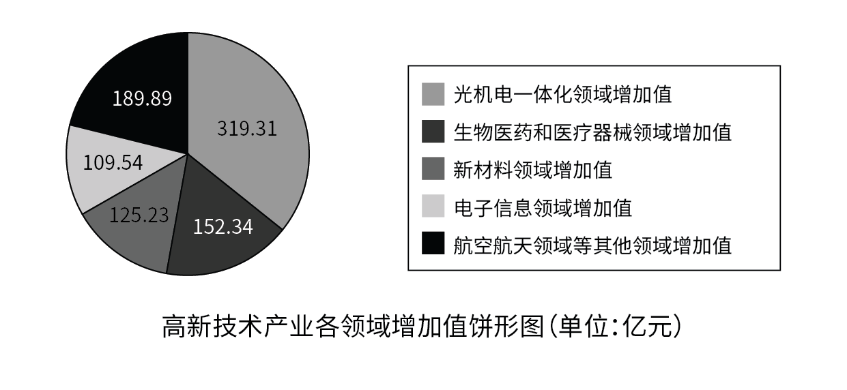
116. (2013全国)2011年前十一个月，该省规模以上工业增加值同比增长约为( )
A. 11.64%
B. 19.10%
C. 30.74%
D. 42.38%

117. (2013全国)2010年前十一个月，该省规模以上工业增加值约为多少亿元( )
A. 2972
B. 3540
C. 3865
D. 4373

118. (2013全国)2011年前十一个月，光机电一体化领域实现增加值与生物医药和医疗器械领域、新材料领域、电子信息领域增加值总和的比约为：
A. 3:5
B. 3:4
C. 5:6
D. 9:10

119. (2013全国)若该省高新技术产业增加值保持同样的速度，则2012年前十一个月高新技术产业增加值比2010年同期约增加多少亿元( )
A. 210.7
B. 486.3
C. 275.5
D. 685.6

120. (2013全国)关于该省高新技术产业各领域增加值情况，下列说法错误的是( )
A. 生物医药和医疗器械领域的增加值超过全省高新技术产业增加值的1/6
B. 光机电一体化领域与新材料领域增加值之和大约是全省高新技术产业增加值的1/2
C. 航空航天领域实现的增加值可能不到全省高新技术产业增加值的1/3
D. 生物医药和医疗器械领域与电子信息领域增加值之和不到全省高新技术产业增加值的1/4

2011年发现违法用地行为7.0万件，涉及土地5.0万公顷（耕地1.8万公顷），同比分别上升5.8%、11.0%（耕地下降2.4），立案查处违法用地案件4.2万件，涉及土地4.4万公顷（耕地1.5万公顷），同比分别上升2.5%、11.4%（耕地下降5.7万公顷）。依法拆除违法构建物1289.8万平方米，收回土地3791.2公顷（耕地1064.7公顷），罚没款26.5亿元。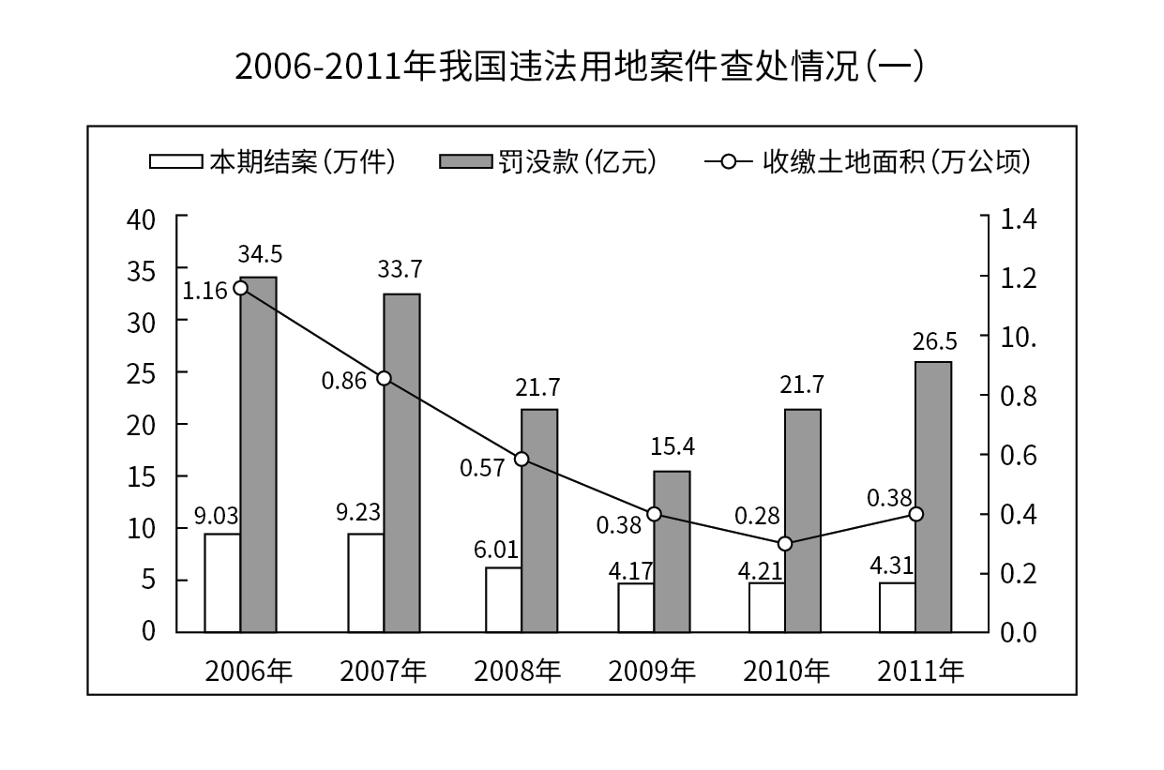
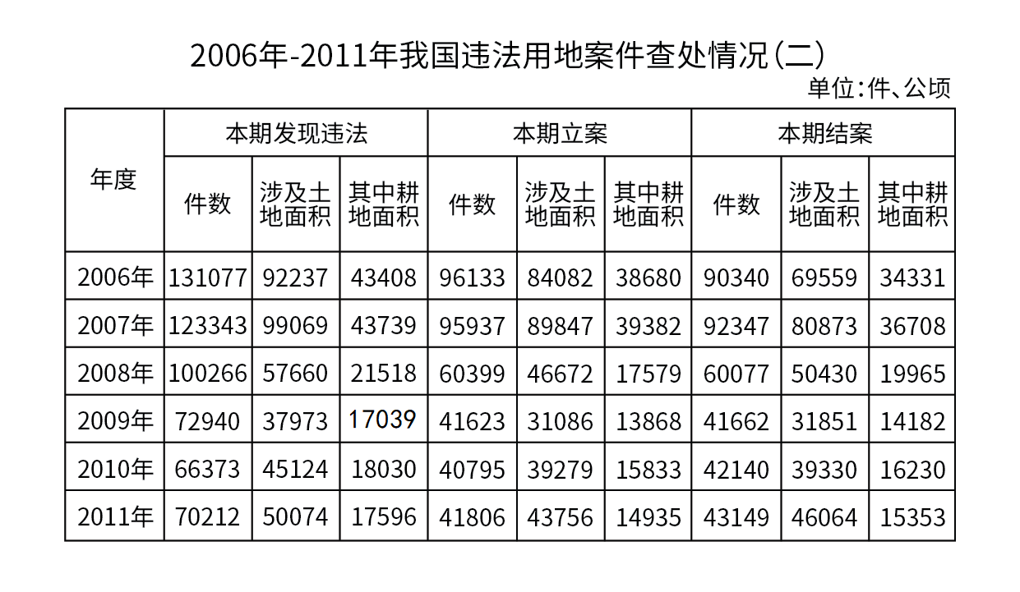
121. (2013全国)与2006年相比，2011年全国收缴土地面积约减少了：
A. 52%
B. 110%
C. 67%
D. 205%

122. (2013全国)2011年结案的案件中，平均每个案件的罚没款约为多少万元？
A. 0.56
B. 1.13
C. 3.78
D. 6.14

123. (2013全国)2011年，发现违法但未立案的违法用地行为占发现违法用地行为总数的比重约为多少？
A. 59.5%
B. 40.5%
C. 38.5%
D. 61.5%

124. (2013全国)下列年份中，本期结案中涉及的耕地面积占结案涉及土地面积比重最高的是：
A. 2006年
B. 2008年
C. 2010年
D. 2011年

125. (2013全国)能够从上述资料中推出的是：
A. 2006—2011年，违法用地案件查处中收缴土地面积逐年减少
B. 2006—2011年，违法用地案件查处中罚没款的变化趋势与收缴土地面积变化趋势完全一致
C. 2011年发现违法用地行为涉及土地面积中非耕地面积同比上升约为20%
D. 2006年立案涉及的土地面积略小于2010年与2011年立案涉及土地面积之和

截至2011年4月21日22时，沪深两市已有534家上市公司第一季度财报。这534家公司实现营业总收入4572.78亿元，同比增长30.74%；实现净利润336.7亿元，同比增长30.52%。不过，一季度销售收入和净利润环比则有所下降，其中营业总收入环比下降12%，净利润环比下降25%。这534家公司2011年一季度存货6167.68亿元，较上年年末增长10%。
已公布一季报的创业板公司有71家，实现营业收入80.08亿元，同比增长73.60%；实现净利润13.16亿元，同比增长80%。已公布一季报的中小企业板公司有202家，实现营业收入789.97亿元，同比增长36%；实现净利润73.25亿元，同比增长25%。
25家已公布一季报的房地产公司一季度实现营业收入193.68亿元，同比增长9%；实现净利润29.97亿元，同比增长31%；存货2892.18亿元，同比增长10%。
已公布一季报的的6家钢铁公司一季度存货为322亿元，实现营业收入493.39亿元，同比略有降低，环比下降20%；实现净利润12.65亿元，同比增长62%，环比表现更好、这6家公司2010年四季度净亏损3.77亿元。
建筑机械类公司持续了之前的景气度，有4家公司公布一季报，实现营业总收入15.90亿元，同比增长39%；实现净利润1.18亿元，同比增长47.5%。
126. (2013全国)已公布一季报的534家公司，平均每家在2010年第四季度实现营业收入约多少亿元？
A. 0.63
B. 7.54
C. 8.56
D. 9.73

127. (2013全国)这534家公司中，平均每家中小企业板公司在2011年第一季度的净利润约是创业板公司的：
A. 2倍
B. 3倍
C. 4倍
D. 5倍

128. (2013全国)已公布2011年一季报的房地产公司中，平均每家公司的存货比上年同期增长了约多少亿元？
A. 5
B. 11
C. 51
D. 105

129. (2013全国)已经公布一季报的钢铁板块公司2010年第四季度的净利率（净利润比营业收入）约为：
A. 2.57%
B. 1.80%
C. -0.96%
D. -0.61%

130. (2013全国)关于这534家公司在2011年第一季度营业状况的描述与资料相符的是：
A. 所有公司净利润之和比2010年第四季度有所上升
B. 超过1/4的净利润来自中小企业板公司
C. 平均每家钢铁板块公司的存货高于534家公司的平均水平
D. 平均每家建筑机械类公司的营业收入高于534家公司的平均水平

2011年全国农民工总量达到25278万人，比上年增长1055万人，增长4.4%。农民工从业仍以制造业、建筑业和服务业为主，从事建筑业的比重明显提高。从农民工的就业地区来看，2011年在东部地区务工的农民工16537万人，比上年增加324万人；在中部地区务工的农民工4438万人，比上年增加334万人，增长8.1%；在西部地区务工的农民工4215万人，比上年增加370万人，增长9.6%。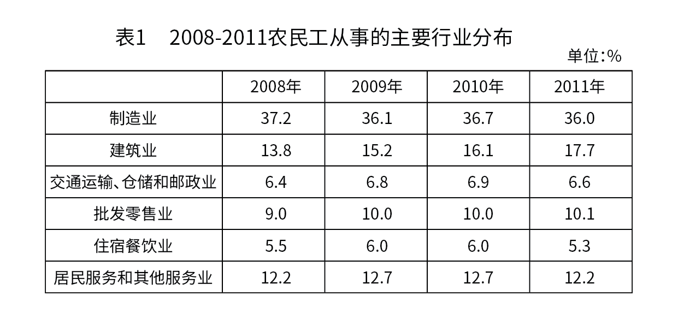
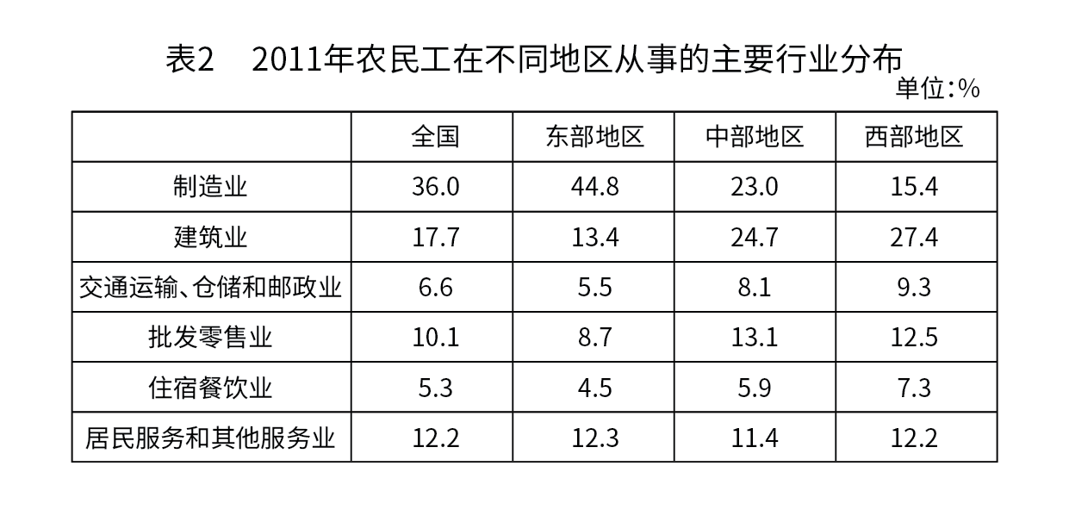
131. (2013全国)与上一年相比，2011年在东部地区务工的农民工人数增长率约为：
A. 2.0%
B. 4.4%
C. 5.2%
D. 8.1%

132. (2013全国)2008~2011年从事建筑业、批发零售业，居民服务和其他服务业的农民工人数总和超过从事制造业的农民工人数的年份有：
A. 1个
B. 2个
C. 3个
D. 4个

133. (2013全国)2008~2011年农民工从事交通运输，仓储和邮政业的比重变化趋势符合：
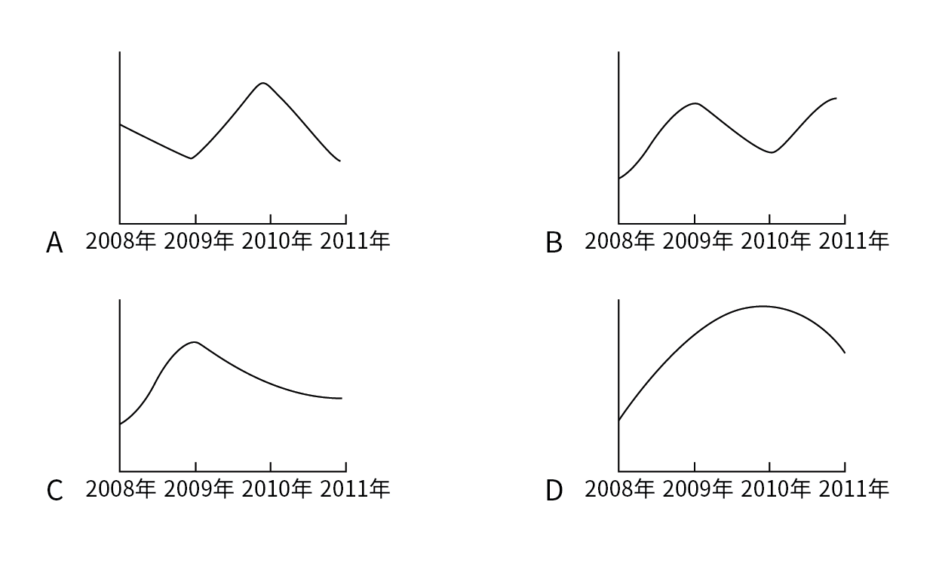

134. (2013全国)2011年在中部地区务工的农民工占农民工总人数的比重，较上一年的约增加：
A. 0.6个百分点
B. 3.7个百分点
C. 6.2个百分点
D. 12.5个百分点

135. (2013全国)能够从上述资料中推出的是：
A. 2008~2011年我国从事住宿餐饮业的农民工比重持续上升
B. 2010年在东部地区务工的农民工人数超过西部和中部总和的两倍
C. 2008年农民工从事交通运输、仓储和邮政业的人数多于批发零售业
D. 2011年农民工在中部地区从事建筑业、批发零售业、居民服务和其他服务业的比重均超过全国平均水平

参考答案与解析
第一部分 客观题
一、单选题
第1题
【知识点】 国内时政
【答案】 D
【解析】 本题考查时政常识。《国家“十二五”时期文化改革发展规划纲要》的政策措施主要有五大方面：（1）政府投入保障政策；（2）文化经济政策；（3）文化贸易促进政策；（4）版权保护政策；（5）法制保障。
A项，不当选，《国家“十二五”时期文化改革发展规划纲要》在“文化贸易促进政策”中明确指出：“加大已有支持对外文化贸易各项优惠政策的落实力度，进一步完善有关财税政策，支持文化企业走出去。”
B项，不当选，《国家“十二五”时期文化改革发展规划纲要》在“文化经济政策”中明确指出：“完善文化市场准入政策，吸引社会资本投资文化产业。加强对原创性作品的政策扶持和创新型人才的培养。”
C项，不当选，《国家“十二五”时期文化改革发展规划纲要》在“文化经济政策”中明确指出：“加大财政、税收、金融、用地等方面对文化产业的政策扶持力度，对文化内容创意生产、非物质文化遗产项目经营实行税收优惠。”
解题技巧：本题可以用关键词法，标记关键词“政府投入保障政策”，这一类型政策意味着需要“政府投入”。对比选项，D项“政府购买服务”符合题意。
D项，当选，《国家“十二五”时期文化改革发展规划纲要》在“政府投入保障政策”中明确指出：“转变投入方式，通过政府购买服务、项目补贴、以奖代补等方式，鼓励和引导社会力量提供公共文化产品和服务，促进文化产业发展。”所以通过政府购买服务的方式，属于政府投入保障政策。
因此本题选D。
【来源】 2013年国家公务员考试《行测》真题第1题,20国考真题模考第9季第1题

第2题
【知识点】 中国近现代史
【答案】 C
【解析】 本题考查政治常识。
A项，不当选，古田会议，是红四军在1929年12月28日至29日在福建省龙岩市上杭县古田召开的第九次党的代表大会。提出了“思想上建党，政治上建军”的原则，解决了新型人民军队建设的问题，确定了党对军队的绝对领导。
B项，不当选，遵义会议是指1935年1月中共中央政治局在贵州遵义召开的独立自主地解决中国革命问题的一次极其重要的扩大会议。遵义会议结束了王明“左”倾冒险主义在党中央的统治，会后中央决定由毛泽东、周恩来、王稼祥组成三人军事指挥小组，开始确立了以毛泽东为代表的新的中央的正确领导；这是中国共产党第一次独立自主地运用马克思列宁主义基本原理解决中国的革命问题；是中国共产党从幼年走向成熟的标志。
C项，当选，1937年8月22日至25日，中共中央政治局在陕北洛川县冯家村召开了扩大会议，即洛川会议。会议决定把党的工作重心放在战区和敌后，在敌后放手发动群众，开展独立自主的游击战争，开辟敌后战场，建立敌后抗日根据地。“北上抗日”是九一八事变后中国共产党和工农红军坚定的政治理想。1935年6月26日，中共中央政治局在四川两河口召开会议，确立了统一北上抗日、建立川陕甘根据地的战略方针。所以洛川会议并没有决定北上抗日的总方针。
D项，不当选，瓦窑堡会议是指1935年12月17日，中共中央在陕北子长县瓦窑堡召开的一次重要的政治局扩大会议。会议分析了华北事变后国内阶级关系的新变化，讨论了抗日民族统一战线、国防政府和抗日联军等问题，批判了党内长期存在着的“左”倾关门主义，制定了抗日民族统一战线的策略方针。
因此本题选C。
【来源】 2013年国家公务员考试《行测》真题第2题,20国考真题模考第9季第2题

第3题
【知识点】 中国近现代史
【答案】 D
【解析】 本题考查历史常识。
A项：“河西山冈万丈高，河东河北高粱熟了”出自《黄河大合唱》，创作于1939年3月，由诗人光未然作词，冼星海作曲，以黄河为背景展现了抗日战争的壮丽图景。
B项：“我们生长在这里，每一寸土地都是我们自己的”出自《游击队之歌》，创作于1938年初，作者是贺绿汀。歌曲刻画了游击队群体英雄形象，反映了抗日战争时期中国人民反击侵略者的坚强决心。
C项：“每个人被迫着发出最后的吼声”出自《义勇军进行曲》，创作于1935年，田汉作词，聂耳作曲，一字一音都饱含着号召人民奋起挽救祖国危亡的情感和力量，于2004年确立为中华人民共和国国歌。
D项：“宽广美丽的土地，是我们亲爱的家乡”出自《歌唱祖国》，创作于1950年9月，由王莘作词作曲，是一首爱国歌曲，将新中国诞生的壮丽画卷勾画得淋漓尽致。
A项出自《黄河大合唱》，B项出自《游击队之歌》，C项出自《义勇军进行曲》，D项出自《歌唱祖国》。对比选项，ABC三项涉及的歌曲诞生于抗日战争时期，D项诞生于新中国建立后。
因此本题选D。
【来源】 2013年国家公务员考试《行测》真题第3题,20国考真题模考第9季第3题

第4题
【知识点】 经济常识（其它）
【答案】 A
【解析】 本题考查经济常识。
A项，当选，财政风险是指政府不适当的财政活动或财政行为（作为事件）给政府本身，给政府进一步的财政活动以及给社会经济带来的各种潜在危害的可能性。财政赤字（即透支额度）越大潜在危害越大，当财政支出超过财政收入就会影响政府进一步的财政活动，赤字率即财政赤字占国内生产总值的比重，比重越大潜在风险越大，它是衡量财政风险的一个重要指标（欧盟设立的赤字率警戒线为3%）。
B项，不当选，恩格尔系数是指食品支出总额占个人消费支出总额的比重，是根据恩格尔定律得出的比例数，用来表示生活水平高低的一个指标。恩格系数越低，反映居民生活水平越高，恩格系数越高，反映居民生活水平越低。
C项，不当选，基尼系数是意大利经济学家基尼于1922年提出的，定量测定收入分配差异程度，国际上用来综合考察居民内部收入分配差异状况的一个重要分析指标。基尼系数越大，说明收入分配差距越大，国际警戒线线是0.4。居民生活水平是通过恩格尔系数进行衡量的。
D项，不当选，生产者物价指数（PPI）是用来衡量生产者在生产过程中所需采购品的物价状况，包括了原料、半成品和最终产品等三个生产阶段的物价资讯，它是消费者物价指数CPI之先声。货币供应量亦称货币存量，是指某一时点流通中的货币量。二者无关，对应错误。
因此本题选A。
【来源】 2013年国家公务员考试《行测》真题第4题,新3.12今日作业-常识判断第19题,7.2今日作业-常识判断第19题,20国考真题模考第9季第4题,2015年四川省成都市简阳市事业单位考试《职业能力倾向测验》第11题

第5题
【知识点】 宏观经济学
【答案】 A
【解析】 本题考查经济常识。
A项，当选，初次分配指国民总收入（即国民生产总值）直接与生产要素相联系的分配，取得这些要素必须支付一定的货币，这种货币报酬就形成各要素提供者的初次分配收入。包括企业产品的收入，经营者得到的利润，股东得到的分红，工人的工资等。最低工资保障属于工资性收入，属于初次分配的范畴，不属于再分配。
B项、C项、D项，不当选，再分配指在初次分配的基础上，政府通过税收、政策、法律等措施，调节各收入主体之间现金或实物的分配过程，也是对要素收入再次调节的过程。再分配包括：税收、社会保障、政府转移支付等。最低生活保障、社会保险均属于社会保障的范畴。
因此本题选A。
【来源】 2013年国家公务员考试《行测》真题第5题,新3.12今日作业-常识判断第16题,7.2今日作业-常识判断第16题,20国考真题模考第9季第5题

第6题
【知识点】 中国近现代史
【答案】 D
【解析】 本题考查历史常识。
①反映的事件是1895年签订的《马关条约》；
②反映的事件是林则徐1839年的“虎门销烟”；
③反映的事件是资产阶级革命派1911年的“武昌起义”。按时间先后排序是②①③。
因此本题选D。
【来源】 2013年国家公务员考试《行测》真题第6题,20国考真题模考第9季第6题

第7题
【知识点】 行政法
【答案】 B
【解析】 本题考查法律常识。
A项，不当选，根据《中华人民共和国行政处罚法》第42条规定，行政机关作出责令停产停业、吊销许可证或者执照、较大数额罚款等行政处罚决定之前，应当告知当事人有要求举行听证的权利……。县工商局不举行听证的做法违法。
B项，当选，根据《中华人民共和国水污染防治法》第9条规定，县级以上人民政府环境保护主管部门对水污染防治实施统一监督管理。交通主管部门的海事管理机构对船舶污染水域的防治实施监督管理。治理水污染属于环保局的职权范围，所以县环保局对矿业公司镉浓度超标进行罚款。
C项，不当选，根据《中华人民共和国水污染防治法》第9条规定，县级以上人民政府环境保护主管部门对水污染防治实施统一监督管理。可见，对水污染防治归环保局管而不是水利局。同时，《行政处罚法》第24条规定，对当事人的同一个违法行为，不得给予两次以上罚款的行政处罚。县环保局已经罚款，县水利局再对该厂罚款，亦违背一事不再罚。
D项，不当选，根据《中华人民共和国行政处罚法》第37条规定，行政机关在调查或者进行检查时，执法人员不得少于两人，并应当向当事人或者有关人员出示证件……。县卫生局派一人前往的做法不妥。
因此本题选B。
【来源】 2013年国家公务员考试《行测》真题第7题,20国考真题模考第9季第7题

第8题
【知识点】 法理学
【答案】 A
【解析】 本题考查法律常识。
A项，错误，“论心定罪”是指根据犯罪人的动机和情节来判定其罪行，而“自由裁量权”是指在法律的授权范围内，自由选择行为方式和自由做出行政决定的权力。二者不对应。
B项，正确，“载于简牍谓之书，合而验之谓之契”出自北宋王昭禹的《周礼详解》，意思是记载于简牍的内容应一式二份，称之文书，两家各得其一，双方检验时两片验之相合称为契合，即“合同”。
C项，正确，战国时期，法家曾经有一个比喻：“一兔走，百人追之；积兔于市，过而不顾”意思是说一个兔子跑，很多人去追，但对于集市上的兔子，人们却看也不看。这是因为前者属于无主物，后者为有主物。侵犯有主物就是违犯法律，要受到制裁，这一比喻实质是主张保护物权。
D项，正确，“罪疑惟轻，功疑惟重，与其杀不辜，宁失不经”出自《尚书》，意思是对于疑难案件，采取从轻处断或赦免的办法，在处理存疑案件时，宁可偏宽不依常法，也不能错杀无辜。“疑罪从无”便是在不能证明被告人有罪又不能证明被告人无罪的情况下，推定被告人无罪。
故选A。
【来源】 2013年国家公务员考试《行测》真题第8题,20国考真题模考第9季第8题

第9题
【知识点】 民法
【答案】 D
【解析】 本题考查法律常识。
A项，B项，C项，不当选，根据《民法典》第399条规定，下列财产不得抵押：（一）土地所有权；（二）耕地、宅基地、自留地、自留山等集体所有的土地使用权，但法律规定可以抵押的除外；（三）学校、幼儿园、医院等以公益为目的的事业单位、社会团体的教育设施、医疗卫生设施和其他社会公益设施；（四）所有权、使用权不明或者有争议的财产；（五）依法被查封、扣押、监管的财产；（六）法律、行政法规规定不得抵押的其他财产。因此，A项的“公立大学教学楼产权”、B项的“土地所有权”和C项的“宅基地的使用权”不能抵押。
D项，当选，根据《中华人民共和国城镇国有土地使用权出让和转让暂行条例》第33条规定，土地使用权抵押时，其地上建筑物、其他附着物随之抵押。地上建筑物、其他附着物抵押时，其使用范围内的土地使用权随之抵押。国有企业土地使用权属于国有土地使用权的范畴，所以可以抵押。
因此本题选D。
【来源】 2013年国家公务员考试《行测》真题第9题,20国考真题模考第9季第9题

第10题
【知识点】 人文常识（其它）
【答案】 A
【解析】 本题考查人文常识。雁门关位于山西省忻州市，是长城上的重要关隘，以“险”著称，被誉为“中华第一关”，有“天下九塞，雁门为首”之说。与宁武关、偏关合称为“外三关”。
A项，当选，出自唐朝诗人李贺的《雁门太守行》，此诗用浓艳斑驳的色彩描绘悲壮惨烈的战斗场面，奇异的画面准确地描写了雁门关的边塞风光和瞬息万变的战争风云。
B项，不当选，“出关去，往辽东，诏徙十万填新丰”出自清代尤侗的《出关行》，描写的是山海关。山海关位于河北省秦皇岛市东北15千米处，是明长城的东北关隘之一，素有中国长城“三大奇观之一”（东有山海关、中有镇北台、西有嘉峪关）。
C项，不当选，“长城饮马寒宵月，古戍盘雕大漠风”出自清朝林则徐的《出嘉峪关感赋》，描写的是嘉峪关，位于甘肃省嘉峪关市西5千米处最狭窄的山谷中部，是古代“丝绸之路”的交通要塞，明长城最西端的关口，号称“天下第一雄关”。
D项，不当选，“八百里分麾下炙，五十弦翻塞外声，沙场秋点兵”出自南宋辛弃疾的《破阵子•为陈同甫赋壮词以寄之》，该词是作者失意闲居信州时所作，抒发了杀敌报国、恢复祖国山河、建立功名的壮怀，这里的“沙场”泛指战场。
因此本题选A。
【来源】 2013年国家公务员考试《行测》真题第10题,20国考真题模考第9季第10题,2017年7月辽宁本溪事业单位招聘考试《职业倾向能力测验》真题第32题

第11题
【知识点】 人文常识（其它）
【答案】 D
【解析】 本题考查人文常识。
A项，不当选，清代孔尚任著《桃花扇》，表面是在写侯方域和李香君的爱情故事，实际上借二人分分合合，阐述了作者对南明覆灭的亡国之痛，符合“借离合之情，写兴亡之感”。
B项，不当选，《红楼梦》原名《石头记》，是清代曹雪芹所著。“满纸荒唐言，一把辛酸泪”出现在开篇第一回。“荒唐”指书中描述的荒唐故事和社会的腐朽、残酷、互相倾轧以致走向灭亡的道路。“一把辛酸泪”指作者对许多人物抱有同情感。
C项，不当选，《儒林外史》是清代吴敬梓创作的章回体长篇小说，成书于乾隆十四年（1749年），揭示人性被腐蚀的过程和原因，从而对当时吏治的腐败、科举的弊端、礼教的虚伪等进行了深刻的批判和嘲讽。黄富民评价说：“一部儒林，终之以琴，滔滔天下，谁是知音。”
D项，当选，“使神魔皆有人情，精魅亦通世故”是鲁迅对《西游记》的评价。《聊斋志异》是清代蒲松龄创作的文言短篇小说集，通过谈狐说鬼的方式批判当时的现实社会。郭沫若评价说：“写鬼写妖高人一等，刺贪刺虐入骨三分。”《聊斋志异》中所描写的是鬼狐而非神魔，老舍评价其“鬼狐有性格，笑骂成文章”。
因此本题选D。
【来源】 2013年国家公务员考试《行测》真题第11题,20国考真题模考第9季第11题

第12题
【知识点】 生物医学常识（其它）
【答案】 C
【解析】 本题考查医学常识。
A项，不当选，唾液腺是人或脊椎动物口腔内分泌唾液的腺体，人的唾液是由唾液腺分泌的。
B项，不当选，胆汁由肝脏分泌产生，由胆管输送至胆囊。胆汁分泌不足会导致消化功能降低。
C项，当选，食盐的化学名称叫作“氯化钠”，是无机盐的一种。鱼肝油的主要成分是维生素A和维生素D，无机盐和维生素都是可以直接被消化道吸收的营养物质。
D项，不当选，正常情况下，卵细胞在输卵管内受精，在子宫内发育。
因此本题选C。
【来源】 2013年国家公务员考试《行测》真题第12题,20国考真题模考第9季第12题

第13题
【知识点】 生物医学常识（其它）
【答案】 B
【解析】 本题考查生物医学常识。
五味，是指药物有酸、苦、甘、辛、咸五种不同的味道，因而具有不同的治疗作用。
A项，错误，辛味药具有发汗、行气、活血的作用，辛味就是指辣味，如生姜等。连翘、杏仁，属于苦味药。
B项，正确，甘味药为滋养补虚、调和药性及制止疼痛的药物，多具有甘味。人参、当归属于甘味药。
C项，错误，酸味药具有固表止汗、敛肺止咳等作用，多具有酸味。陈皮、黄连都属于苦味药。
D项，错误，苦味药为清热泻火的药物，多具有苦味。黄柏属于苦味药。乌梅属于酸味药。
因此本题选B。
【来源】 2013年国家公务员考试《行测》真题第13题,20国考真题模考第9季第13题

第14题
【知识点】 地理常识（其它）
【答案】 D
【解析】 本题考查地理常识。
降水包括两部分，一是水平降水，即大气中水汽直接在地面或地物表面及低空的凝结物，如霜、露、雾。二是垂直降水，即由空中降落到地面上的水汽凝结物，如雨、雪、霰（xiàn）、雹等。根据关键信息“降水量仅包括垂直降水”，排除水平降水的“霜”“露”和“雾”。
因此本题选D。
【来源】 2013年国家公务员考试《行测》真题第14题,20国考真题模考第9季第14题

第15题
【知识点】 生物医学常识（其它）
【答案】 A
【解析】 本题考查生物常识。
题干考查生物演化史。生物进化过程一般是由水生到陆生，由单细胞到多细胞，由简单到复杂，由低等到高等。
B项：应该为：草履虫→软体动物→节肢动物→脊椎动物；
C项：应该为：细菌→腔肠动物→鱼类→爬行类；
D项：应该为：菌类→绿藻→苔藓→双子叶植物。
因此本题选A。
【来源】 2013年国家公务员考试《行测》真题第15题,20国考真题模考第9季第15题,2018年7月广西省桂林市事业单位考试《职业能力测验》真题（公共类）第48题,2018年内蒙古自治区公安机关留置看护监管机构考试《行政职业能力测验》真题第97题

第16题
【知识点】 科技成就
【答案】 D
【解析】 本题考查科技常识。
对地观测卫星包括气象卫星、地球资源卫星、海洋卫星和测地卫星等。
A项，不当选，“海洋”卫星系列实现对中国海域和全球重点海域的监测和应用，对海冰、海温、风场等的预报精度和灾害性海况的监测时效显著提高。“海洋”卫星属于海洋卫星。
B项，不当选，“风云”卫星系列实现对台风、雨涝、森林与草原火灾、干旱、沙尘暴等灾害的有效监测，属于气象卫星。
C项，不当选，“天绘”卫星系列在国土资源普查、地图测绘等领域发挥了重大作用，属于测地卫星。
D项，当选，中国北斗卫星导航系统（BDS）是中国自行研制的全球卫星导航系统，由空间段、地面段和用户段三部分组成，可在全球范围内全天候、全天时为各类用户提供高精度、高可靠定位、导航、授时服务，并具有短报文通信能力，已经初步具备区域导航、定位和授时能力。和美国全球定位系统（GPS）、俄罗斯格洛纳斯卫星导航系统（GLONASS）、欧洲伽利略卫星导航系统并称为全球四大卫星导航系统。“北斗”属于导航卫星，而不是对地观测卫星。
因此本题选D。
【来源】 2013年国家公务员考试《行测》真题第16题,20国考真题模考第9季第16题

第17题
【知识点】 体育常识
【答案】 C
【解析】 本题考查体育常识。
A项，正确，《奥林匹克颂歌》曾在1896年4月6日第一届奥运会开幕典礼上演奏，当时被人们称为“奥林匹克圣歌”的曲子，是一首优美庄严的古典管弦乐曲。
B项，正确，1958年在日本东京举行的第55次会议上，国际奥委会正式决定将《奥林匹克颂歌》作为奥运会的永久性会歌，而且在每届奥运会的开闭幕式中，升、降奥运会会旗时都要演唱。
C项，错误，《撒马拉斯颂歌》由希腊著名音乐家斯皮罗斯•萨马拉斯作曲，抒情诗人科斯蒂斯•帕拉马斯作词，是古希腊管弦乐曲。1896年在希腊雅典第一届奥运会开幕式上，斯皮罗斯•萨马拉斯指挥9个合唱团和250人演唱了这首由他作曲的《撒马拉斯颂歌》。
D项，正确，《撒马拉斯颂歌》于1896年发行，并在当年第一届奥运会开幕式上演奏过，而五环旗（蓝、黄、黑、绿、红）是1913年根据现代奥林匹克运动发起人皮埃尔•德•顾拜旦的构思而设计制作的。
因此本题选C。
【来源】 2013年国家公务员考试《行测》真题第17题,20国考真题模考第9季第17题

第18题
【知识点】 地理常识（其它）
【答案】 B
【解析】 本题考查地理常识。
春分、秋分、夏至和冬至四个节气体现太阳高度。我国位于北半球，太阳直射点位置移动规律为：
春分（3月21日前后），太阳直射点在赤道（0°），此后北移。
夏至（6月22日前后），太阳直射点在北回归线（23°26′N）上，此后南移。
秋分（9月23日前后），太阳直射点在赤道（0°），此后继续南移。
冬至（12月22日前后），太阳直射点在南回归线（23°26′S）上，此后向北移动。
在北半球，从3月下旬到10月上旬对应的季节变化为春、夏、秋季，我国的夏季太阳直射北回归线，第二个直射位置应该移动到北回归线，对比选项，只有B项符合。
因此本题选B。
【来源】 2013年国家公务员考试《行测》真题第18题,20国考真题模考第9季第18题

第19题
【知识点】 生活常识
【答案】 B
【解析】 本题考查生活常识。
A项，不当选，第一幅图标的意思是注意儿童，此标志常设在小学、幼儿园、少年宫等门口道路前，用以警告车辆驾驶人减速慢行，注意前方可能有儿童路过马路。
B项，当选，第二幅图标的意思是禁止行人通过，提示车辆和行人不能再向前行驶及通过，以免发生交通事故。
C项，不当选，第三幅图标的意思是前方有施工，放置在施工前面合适位置，用以告示路人前方施工，为了安全，要减速慢行或绕行，以减少安全事故的发生。
D项，不当选，第四幅图标的意思是“徒步”旅游区，设置在旅游区内，表示该区域只能步行。
因此本题选B。
【来源】 2013年国家公务员考试《行测》真题第19题,20国考真题模考第9季第19题

第20题
【知识点】 农业常识
【答案】 C
【解析】 本题考查农业常识。
A项，不当选，此农谚意思是天气热、温度高，有利于水稻生长。因水稻喜雨热，符合农业生产经验。
B项，不当选，此农谚的意思类似于瑞雪兆丰年。冬天大雪把麦苗盖住，可以防止麦苗被冻死，等春天雪融化可以滋润麦苗生长，小麦大丰收，就可以吃到又白又香的馍馍。
C项，当选，应该是“立秋有雨样样收，立秋无雨人人忧”。“立秋”下雨不仅能够降温，还预示秋季的三个月将雨水充沛，有益于农作物生长。
D项，不当选，此农谚的意思是太低的气温不利于植物的生长，有霜的天气说明气温很低，小秧会被冻死。因此本题选C。
【来源】 2013年国家公务员考试《行测》真题第20题,20国考真题模考第9季第20题

第21题
【知识点】 成语辨析
【答案】 A
【解析】 成语辨析题。先寻找提示性信息，再对比选项。
分析语境，横线处和后文“用淡淡的笑声拆解社会难题的九连环”对应，体现出轻喜剧毫不费力的反应社会问题。A项“举重若轻”举重东西就像举轻东西那样。比喻做繁难的事或处理棘手的问题轻松而不费力。符合文意。
B项“借古讽今”假借评论古代某人某事的是非，影射现实。文中并未体现“评论古人是非”，不符合文意。排除B。
C项“微言大义”指精微的语言里包含着深刻的含义。侧重于强调精炼的“语言”体现“深刻”含义，而文中侧重的是毫不费力的反应社会难题。该词没有体现出“毫不费力”这层含义。且“轻喜剧”是一种表演形式，文中并未体现出其语言精炼。排除C。
D项“振聋发聩”发出很大的响声使耳聋的人也能听见，用来比喻用语言文字唤醒糊涂麻木的人。“糊涂麻木的人”在文中没有体现，且表演并非“文字”，排除D。
因此本题选A。
【来源】 01.30今日作业-言语理解与表达第3题,2013年国家公务员考试《行测》真题第21题,5.22今日作业-言语理解与表达第3题,08.12今日作业-言语理解与表达第3题,20国考真题模考第9季第21题,言语6-今日作业-逻辑填空1第13题,【长线班】言语5-逻辑填空1第7题,2015年四川省甘孜藏族自治州事业单位考试《职业能力倾向测验》第38题

第22题
【知识点】 综合考察
【答案】 A
【解析】 考查实词和成语的综合运用。
第一空，前面的“甚至”表达递进关系，该空应与“出人意料”、“始料不及”相近，且语义程度更重。“出人意料”、“始料不及”强调结果与主观愿望有所偏差。“事与愿违”的词义表示事实与主观愿望刚好相反，恰恰语义程度更重，故A项是最符合语境的成语。“事倍功半”指费力大而收效小；“针锋相对”指双方观点或意见对立；“南辕北辙”指行动的方向、方式与目的相反，三者均没有体现“出人意料”的含义，故排除B项、C项和D项。
验证第二空，“敬畏”指“敬重而又畏惧”，与“大自然”搭配非常合适。
因此本题选A。
【来源】 2013年国家公务员考试《行测》真题第22题,20国考真题模考第9季第22题

第23题
【知识点】 成语辨析
【答案】 A
【解析】 成语辨析题。先寻找提示性信息，再对比选项。
由“面对京剧传承的尴尬和交响乐普及的艰难”可知，“抱团取暖”和“把两个不搭界的艺术形式进行‘嫁接’”目的是让京剧和交响乐互相配合，更能体现出两者的艺术高度。
辨析选项。“相得益彰”指双方互相配合，使各自的优点显现出来，A项符合语境。“取长补短”指取长处弥补短处，文中并未明确表达出“用一种艺术形式的长处来弥补另一种艺术形式的短处”，故排除B项。“推陈出新”指去除旧的，产生出新的，但文中京剧依然是京剧，交响乐依然是交响乐，没有新事物生成，故排除C项。“移花接木”虽能呼应文中“嫁接”一词，但其词义中有欺骗他人的意思，含贬义，不符合语境要求，故排除D项。
因此本题选A。
【来源】 2013年国家公务员考试《行测》真题第23题,20国考真题模考第9季第23题

第24题
【知识点】 实词辨析
【答案】 B
【解析】 实词辨析题。先寻找提示性信息，再对比选项。
由转折关联词“但”前后的句子可知，专家认为异常寒冷事件并未说明气候变暖趋势会向相反方向发展，第一空需填入表示“相反”意思的词语。“逆转”、“倒转”、“反转”均有“相反”的含义，但A项“偏转”指偏离原有位置，而不是转到对立面上，语义过轻，故排除A项。
第二空。在“象征”一词的含义和用法中，被象征的本体都是抽象的，但是文中“极端天气愈加频发”是具体的表现，并非抽象事物，故排除C项。“预兆”指针对尚未发生的事情预先显露出来的迹象，但文中所说的“极端天气愈加频发”这一现象正在发生，故排除D项。“缩影”指同类型事物中具代表性的一个个体，而异常寒冷事件正是众多的异常天气事件中的一个个案，与语境要求相符。
因此本题选B。
【来源】 2013年国家公务员考试《行测》真题第24题,20国考真题模考第9季第24题,2019年10月27日黑龙江省大庆市龙凤区事业单位考试《行政能力职业测验》真题第5题,2015年北京市朝阳区事业单位考试《职业能力倾向测验》真题（部分）第1题,2018年12月1日福建省宁德市国有投资经营有限公司招考《综合基础知识》真题第7题

第25题
【知识点】 成语辨析
【答案】 D
【解析】 成语辨析题。先寻找提示性信息，再对比选项。
第一空，横线处应该体现出“发展处于高峰时也不敢忘记那些隐患”，D项“居安思危”指在安逸的情况下想到可能发生的危险。符合文意。
“夕惕若厉”、“防患未然”、“常备不懈”这三个词都只有“保持警惕”的意思，但没有“在取得成绩的情况下保持警惕”这层意思，故排除A项、B项和C项。
验证第二空，“喜中有忧”“喜”对应“发展起来了”，“忧”对应“问题不比不发展时少”。符合文意。
因此本题选D。
【来源】 2013年国家公务员考试《行测》真题第25题,20国考真题模考第9季第25题

第26题
【知识点】 实词辨析
【答案】 C
【解析】 实词辨析题。先寻找提示性信息，再对比选项。
第一空后面的“和”表并列，该空应与“挑战”词义并列。“同化”意味着不同事物间抹平差异，趋于相同，这与文中“从民族的角度进行思考”相矛盾，故排除A项。另外，后文“从民族的角度进行思考”意为保持“民族的独立性”，但是将“排斥”填入第一空后就形成了“全球化不允许独立的民族性存在”的语义，故排除B项“排斥”。“吸纳”意指吸收、接纳，无法与“挑战”形成并列关系，故排除D项。“超越”意为超出“全球化”与“民族性”的矛盾状态，从更高的层次来看待“民族性”的差异，可以与“挑战”形成并列关系，符合语境。锁定答案为C项。
验证第二空，根据前面“注重横向思维”可知，“比较”才能知人之长并且知己之短，才会“取他人之长”，因而“比较”更为恰当。
因此本题选C。
【来源】 2013年国家公务员考试《行测》真题第26题,20国考真题模考第9季第26题

第27题
【知识点】 成语辨析
【答案】 D
【解析】 成语辨析题。先寻找提示性信息，再对比选项。
第一空，根据前文“不太引人注意的‘零部件’”“纽扣”“按钮”可知是细微的地方出现失误。对比选项，D项“微不足道”指微小的很，不值一提。符合文意。
A项“随处可见”C项“司空见惯”均指很常见，不能和前文对应，排除A、C。
B项“漫不经心”比喻人做事随随便便，不放在心上。侧重于态度上的不认真，不能体现出细微的地方出现失误，不符合文意。排除B。
验证第二空，“持之以恒”指长久坚持下去。放于文中指要把工作做的细致、到位并长久坚持。符合文意。
因此本题选D。
【来源】 01.30今日作业-言语理解与表达第10题,2013年国家公务员考试《行测》真题第27题,5.22今日作业-言语理解与表达第10题,08.12今日作业-言语理解与表达第10题,20国考真题模考第9季第27题,言语6-今日作业-逻辑填空1第10题,【长线班】言语5-逻辑填空1第5题

第28题
【知识点】 综合考察
【答案】 A
【解析】 考查实词与成语的运用。先寻找提示性信息，再对比选项。
从第二空入手，根据后文的“高效统一的全国大市场”可知，该空应体现“产生统一”这种结果的“原因”的含义。“升级”是由低级到高级，“运转”在此处指组织或机构等运行工作，“扩充”意味着扩大充实，三者均无法产生“统一”这种结果，唯有A项“整合”符合“统一”这一语境信息。
验证第一空，“自成一体”意味着过去区域间产业分工不合理，区域内缺乏对外界的“人力流动和物资流动”，所以“自成一体”符合原文语境。
因此本题选A。
【来源】 2013年国家公务员考试《行测》真题第28题,20国考真题模考第9季第28题

第29题
【知识点】 实词辨析
【答案】 C
【解析】 实词辨析题。先寻找提示性信息，再对比选项。
从第二空入手。由“因为书信的……”可知，该空填的是书信的特点，对应前文“它的特点是慢”，且与后文“遥远而漫长”构成因果关系。因此该空应该有“慢”的含义，只有C项“迟缓”符合语境。“真实”、“细腻”、“浪漫”都没有“慢”的意思。锁定C项。
验证第一空，“塑造了……的方式”，搭配得当。
因此本题选C。
【来源】 2013年国家公务员考试《行测》真题第29题,20国考真题模考第9季第29题

第30题
【知识点】 实词辨析
【答案】 A
【解析】 实词辨析题。先寻找提示性信息，再对比选项。
第一空根据“经墨子及其弟子们的……《墨经》终于脱稿成书”、“数学……等科学知识”可知，“这些科学知识”是《墨经》书中的一部分内容。“罗列”指陈列，侧重这些知识有条理地出现在书中，不符合文意，排除C项。
第二空，《墨经》是古代的一本书，且一些概念“深奥难懂”，与西方近代科学不可能完全一样，只能是“接近”，A项符合文意。“吻合”指完全相同，“对应”侧重一致性，二者词义过重，排除B项和D项。
因此本题选A。
【来源】 2013年国家公务员考试《行测》真题第30题,20国考真题模考第9季第30题

第31题
【知识点】 成语辨析
【答案】 C
【解析】 成语辨析题。先寻找提示性信息，再对比选项。
突破口在第二空。文段阐述了方回的两个特点：其一，长处为“论诗有眼力”；其二，短处为“秽德彰闻”（品行不好）。所以，方回“抬举朱熹的诗（借朱熹的好名声）”、“依托道学”来掩盖自己“品行不好”的短处，再根据连接词“或”可知，第二空应与“取长补短”词义相近，强调方回“通过自己的长处掩盖自己的短处”，只有“扬长避短”与之相近，初步将答案锁定为C项。
验证第一空。C项“进退失据”强调“做事失去依据”，既然“文人（方回）心存依附之念”势必没有主见，跟着别人走，做事自然“没有依据”，符合文意。
因此本题选C。
【来源】 2013年国家公务员考试《行测》真题第31题,20国考真题模考第9季第31题

第32题
【知识点】 成语辨析
【答案】 B
【解析】 成语辨析题。先寻找提示性信息，再对比选项。
第一空搭配“鞭辟入里”，“鞭辟入里”指分析透彻、切中要害，所以这一句应表示前辈时贤对诗歌翻译理论的见解很深刻。“远见卓识”侧重指远大的眼光，与文意不符，排除D项。
第二空根据转折词“然而”可知，该空与“前辈时贤都有深刻见解”意思相反。“各持己见”和“各执一端”都指每个人都坚持自己的意见，暗含“认为自己对，不接受别人意见”的意思。而“见仁见智”则指从不同的角度看，大家都有不同的看法，没有对错的意思。文段论述对象为“诗歌翻译形式”，本身无对错的标准，故“见仁见智”更贴合文意。
因此本题选B。
【来源】 2013年国家公务员考试《行测》真题第32题,20国考真题模考第9季第32题

第33题
【知识点】 综合考察
【答案】 D
【解析】 考察实词和成语的运用。先寻找提示性信息，再对比选项。
第一空，“徘徊”“踟蹰”均有犹豫不决的意思，语意消极，与悠然自得的状态不符。排除A、B。
第二空形容看书的乞丐，C项“泰然自若”形容在紧急情况下沉着镇定，不慌不乱。文段并非描写紧急情况，排除C。
D项“神情自若”指神情态度十分自然。符合文意。
验证第三空，周遭的“喧嚣”似乎不存在，和前文“读的那样认真”相对应。符合文意。
因此本题选D。
【来源】 专项模考-言语（四）第24题,专项模考-言语（二）第15题,2013年国家公务员考试《行测》真题第33题,专项模考-言语（二）第15题,20国考真题模考第9季第33题

第34题
【知识点】 实词辨析
【答案】 C
【解析】 实词辨析题。先寻找提示性信息，再对比选项。
第一空，有“甚至”可知横线处和“错误”语意先进，程度较轻。“偏差”指工作上产生的差错，符合语意。“争论”“异议”“意见”均无“错误”之意，不能和后文形成递进，排除A、B、D。
验证后两空，横线处指许多学术论文都存在不同程度的问题，语意程度较轻，“瑕疵”指微小的缺点，符合文意。
“前沿”指前部的边沿，指科学中最新的研究。符合文意。
因此本题选C。
【来源】 专项模考-言语（四）第25题,2013年国家公务员考试《行测》真题第34题,20国考真题模考第9季第34题,2015年云南省丽江市事业单位考试《职业能力倾向测验》真题第24题

第35题
【知识点】 综合考察
【答案】 A
【解析】 考查实词和成语的综合运用。先寻找提示性信息，再对比选项。
第一空主语为“互联网、移动电话、电视和其他电子产品”，“滔滔不竭”指说话多，不断绝；“络绎不绝”形容行人、车、马来来往往，接连不断，二者置于此处与前面的主语搭配不当，排除B项和C项。“层出不穷”本身就有接连不断出现的意思，与“涌现”重复，排除D项。“源源不断”指接连不断，填入空格，形容新事物不断涌现，符合语境。锁定答案为A。
验证其他两空。“筛选”侧重筛掉不需要的，留下需要的，可以对应后文“与当前目标不相关的信息”。“顾此失彼”指顾了这个顾不了那个，可以是前文“无法选出当前目标不相关的，还想那些未开始的事情”的结果，符合语境。
因此本题选A。
【来源】 2013年国家公务员考试《行测》真题第35题,20国考真题模考第9季第35题

第36题
【知识点】 成语辨析
【答案】 D
【解析】 成语辨析题。先寻找提示性信息，再对比选项。
第一空，横线处和后文“幽默地给我们做出了榜样”对应，可知是做起来较为“轻松”。C项“游刃有余”比喻技术熟练，经验丰富，解决问题丝毫不费力。D项“举重若轻”比喻能力强，能够轻松地胜任繁重的工作或处理困难的问题。二者均符合文意。
A项“知难而上”指明知道困难重重却偏要向前走；B项“激流勇进”比喻不畏险阻,奋勇向前。二者均不能和后文“幽默”相对应。排除A、B。
第三空，C项“鸡鸣狗盗”能学鸡打鸣、学狗偷盗。比喻卑微的技能。感情色彩消极，与文意不符。排除C。
D项“剑走偏锋”引申为不走常规，找一些新的、不同以往的办法来解决问题，以求出奇制胜。符合文意。
验证第二空“笑里藏刀”为《三十六计》之一，符合文意。
因此本题选D。
【来源】 专项模考-言语（四）第26题,2013年国家公务员考试《行测》真题第36题,20国考真题模考第9季第36题

第37题
【知识点】 成语辨析
【答案】 D
【解析】 成语辨析题。先寻找提示性信息，再对比选项。
第一空修饰“老字号”，且根据“道不尽的……”与“数不清的传奇风流”是并列关系可知，该空与“传奇风流”并列，含褒义色彩。A项“人生百态”指人生酸甜苦辣的各种形态，是中性词，且多形容人生，不能与“老字号”搭配，排除。B项“辛酸无奈”指心中悲痛又无可奈何之意，含消极色彩，排除；C项“沧海桑田”比喻世事变化迅速，与文意无关，排除。初步锁定答案为D。
验证其他两空。第二空应与“消失”并列，“奄奄一息”形容呼吸微弱，濒于死亡，符合文意。第三空“息息相关”对应文中体现的“与广州人对中医药的推崇和信任相关”的含义。
因此本题选D。
【来源】 2013年国家公务员考试《行测》真题第37题,20国考真题模考第9季第37题

第38题
【知识点】 实词辨析
【答案】 B
【解析】 实词辨析题。先寻找提示性信息，再对比选项。
从第二空入手。第二空的修饰对象是“显达”成员的良好行为，该空应填入积极色彩的词。“承受”指承担（压力），“负担”指承受的压力或责任，均含被动消极色彩，排除A项和D项。
第三空根据“如果……，那么和谐社会、社会主义现代化建设只能是……”可知，该空应填入一个消极的词。“空谈”指不切实际的言论，含贬义，切合文意；“幻想”指对还没有实现的事物有所想象，中性词，排除C项。
因此本题选B。
【来源】 2013年国家公务员考试《行测》真题第38题,20国考真题模考第9季第38题

第39题
【知识点】 实词辨析
【答案】 B
【解析】 实词辨析题。先寻找提示性信息，再对比选项。
由第一空转折之前的句子可知，“酵母泥”已经生产出来了，且在市场上销售。“销售”或“制作”明显不合事理逻辑，排除C项和D项。
第二空根据“由于使用不便”可知，酵母泥受到不良的影响，最好填入一个消极色彩的词语。“影响”是中性词。“限制”有约束之意，含消极感情色彩，更切合文意。锁定答案为B项。
验证第三空，由“世界上研究最多”说明关注的程度高，“热点”符合语境。
因此本题选B。
【来源】 2013年国家公务员考试《行测》真题第39题,20国考真题模考第9季第39题,2015年安徽省亳州市涡阳县事业单位考试《职业能力倾向测验》真题第39题

第40题
【知识点】 实词辨析
【答案】 C
【解析】 实词辨析题。先寻找提示性信息，再对比选项。
从第二空入手，该空搭配“标尺”。“考量”指考虑，思量；“考察”侧重于实地观察、调查，均不能与“标尺”搭配，排除B项和D项。
再看第一空，辨析“拓展”和“延伸”。“拓展”有开拓，拓荒的意思，通常用在开拓一片新领域，在新领域有发展的时候用。“延伸”指在原有的基础上延长；扩大宽度、大小、范围等。文段的意思是现阶段“中国科技”的“高度、深度和广度”都在向前延续和发展，所以用“延伸”较好。锁定答案为C项。
验证第三空。“创新驱动”是常用搭配，且“驱动”更能突出创新的内在推动作用。
因此本题选C。
【来源】 2013年国家公务员考试《行测》真题第40题,20国考真题模考第9季第40题

第41题
【知识点】 主旨概括
【答案】 B
【解析】 主旨概括题。找主旨句，对比选项。
文段为分总分结构。背景铺垫—提出观点—展开论述。文段先通过“一方面……另一方面……”介绍了先秦儒家“人情一秩序”理论的利与弊。接着以“这种理论”引出先秦儒家“人情—秩序”理论对于当下建设和谐社会的有益启示。最后对其“有益启示”进行论证。故文段重点介绍的是“人情—秩序”理论对于当下建设和谐社会的有益启示，即现实意义。B项正确。
A项，侧重于其在当下有什么特征，文中重点介绍的是对当下的影响，而非介绍其特征。排除A。
C项、D项，均未提及“当下”价值，排除C、D。
因此本题选B。
【来源】 2013年国家公务员考试《行测》真题第41题,20国考真题模考第9季第41题

第42题
【知识点】 意图判断
【答案】 C
【解析】 意图判断题。先找主旨句，再结合语境和选项分析有无引申含义。
文段为分总结构。文中首句交代背景，接下来提出问题即科学家是否能够得出整体概念。第三四五句话针对这一问题给出阐述，正在形成的系统生物学为这一问题的回答提供了希望。最后一句话转折，转折之后是文段重点，为文段主旨句，指出这些方法能否让科学家理解生物运作整体图景还无法确定。对比选项，C项正确。是对主旨句的同义替换。
A项，“生物研究的必要条件”无中生有，排除A。B项，“解开生命之谜”偷换概念，文中提及的是“整体概念”“整体运作图景”，故排除B。D项，“即将成为现实”与主旨句描述不符，曲解文意。排除D。
因此本题选C。
【来源】 专项模考-言语（三）第1题,专项模考-言语（一）第26题,2013年国家公务员考试《行测》真题第42题,专项模考-言语（一）第26题,20国考真题模考第9季第42题

第43题
【知识点】 细节理解
【答案】 C
【解析】 细节理解题。通读文段，定位原文。
A项，定位原文第二句“预计中国未动用的页岩气储量比普通天然气多10倍，比美国的储量还高”，文中仅论述比美国储量高，但未提及“世界第一位”，无中生有。A项表述不符文意。
B项“开采对生态环境破坏不大”在文中没有提及，属无中生有，B项表述不符合文意。
C项，文段第五、六句介绍了不同国家地质情况有很大差别，且在开发时要解决的问题不同，必须考虑诸如页岩中气的含量、施工成本、后勤保障，以及地质和地球化学等参数，由此可知地质条件决定了页岩气开放的独特性。C项表述符合文意。
D项，定位原文第一句“页岩气燃料因价格便宜和洁净，现已成为许多国家政府、石油公司以及地质勘探和开采公司的重点研究目标”，文中论述的是“许多”国家，而非“各国”，偷换数量。D项表述不符合文意。
因此本题选C。
【来源】 2013年国家公务员考试《行测》真题第43题,20国考真题模考第9季第43题

第44题
【知识点】 标题选择
【答案】 D
【解析】 标题选择题。先概括主旨，再由主旨含义提炼标题。
文段为分分结构。文段前两句说《中华人民共和国老年人权益保障法（修订草案）》中规定赡养人应该经常看望或慰问老人。第三句话是专家倡导赡养人经常看望慰问老人，但如何入法语言上还要推敲。根据前文“修订草案”可知是计划入法，再根据后文“如何入法，语言上要仔细推敲”可知文段想表达的是“常回家看看”或入法律。D项是对全文的概括。
A项，未提及“入法”这一核心话题。排除A。
B项“如何入法”具体以怎样的步骤建立法律，文中并未提及。排除B。
C项，“精神赡养”仅是草案中规定的部分内容，表述片面。排除C。
因此本题选D。
【来源】 2013年国家公务员考试《行测》真题第44题,20国考真题模考第9季第44题

第45题
【知识点】 标题选择
【答案】 B
【解析】 标题选择题。先概括主旨，再由主旨含义提炼标题。
文段为散文，需要关注文段的意境，通过“磕磕绊绊”“窗内乌黑一片”“若干倒塌的院落”“黯然歪倒在地”“仿佛它们才是这些房子的真正主人”等词句的把握，我们可以知道文段传达的是一种消极的感情倾向，体现的是村庄的落寞，对比选项，B项正确。
A项“宁静”、D项“原始”文段均未体现。排除A、D。
C项“孤独”不如B项更能体现文段的消极的感情倾向，排除C。
因此本题选B。
【来源】 2013年国家公务员考试《行测》真题第45题,20国考真题模考第9季第45题

第46题
【知识点】 意图判断
【答案】 A
【解析】 意图判断题。先找主旨句，再结合语境和选项分析有无引申含义。
文段为总分结构。提出观点—展开论述。文段第一句话提出观点——细菌的生命力很强，能够很好地适应地球的环境；接下来从细菌的数量、种类、生活环境、代谢模式等方面来论证细菌生命力很强这一观点，最后通过与人类对比，进一步论证细菌适应环境的能力强。首句为文段主旨句，意在阐述“细菌的生命力很强”。对比选项，A项正确。
B项，文段仅说细菌是地球上最大的“适者”，但并不等同于地球环境最适宜细菌生长。偷换概念，排除B。
C项，“超出人们的想象”在文中没有提及，排除C。
D项，未提及文段核心主体“细菌”，排除D。
因此本题选A。
【来源】 2013年国家公务员考试《行测》真题第46题,20国考真题模考第9季第46题,2019年10月27日黑龙江省大庆市龙凤区事业单位考试《行政能力职业测验》真题第15题,2017年辽宁省大连市卫生计生系统《综合知识与职业能力测试》第46题

第47题
【知识点】 意图判断
【答案】 A
【解析】 意图判断题。先找主旨句，再结合语境和选项分析有无引申含义。
文段为分总结构，背景铺垫——反面论证——对策提出。文中首句交代背景，指出产权界定和保护对于市场经济的重要性，接下来反面论证。最后一句话针对产权保护的重要性提出对策即需要完善法律体系。对比选项，A项正确，是对主旨句的精简压缩。B项，“有效惩治侵权”只是法律作用之一，表述片面，同时未体现法律对于市场经济运行的重要性。故排除B。C项，“公平互利原则”文中未提及，无中生有。排除C。D项，未体现“完善法律”这一重要对策，偏离主旨。排除D。
因此本题选A。
【来源】 专项模考-言语（三）第2题,2013年国家公务员考试《行测》真题第47题,20国考真题模考第9季第47题

第48题
【知识点】 语句填空
【答案】 B
【解析】 语句填空题。定位原文，根据横线位置作答。
横线处位于中间，起到承上启下的作用，也可只承上或只启下。文段首先介绍声誉的定义及声誉良好的企业意味着什么。横线后文为“因此”，可知后面的结果是由前文推得的，故横线处和后文联系更紧密。后文指出良好信用记录的企业会获得青睐，故可知交易对象的选择应该和企业消费记录有关。对比选项B项正确，和后文话题一致。
A项“地位和影响力”，C项“切实需要”，D项“知名度”均和后文无关。排除A、C、D。
因此本题选B。
【来源】 专项模考-言语（四）第11题,专项模考-言语（二）第18题,2013年国家公务员考试《行测》真题第48题,专项模考-言语（二）第18题,20国考真题模考第9季第48题

第49题
【知识点】 意图判断
【答案】 C
【解析】 意图判断题。先找主旨句，再结合语境和选项分析有无引申含义。
文段为分总分结构，背景铺垫—提出观点—反面论证。文段前面说德性与公共生活之间的关系。接着用转折关联词“事实上”引出重点话题，“本性”和“慈善”之间的关系，再用“这”对前文进行总结，引出主题句：“这既是本性，也是权利”。尾句是进一步解释说明，强调行善是每个社会成员的权利，而非社会精英的特权。文段主旨句是“这既是本性，也是权利”主要讲的是“行善是每个社会成员的本性和权利”。对比选项，C项“做善事是社会成员的权利”符合重点句的意思。
A项，对应首句内容，偏离主旨。排除A。
B项，对应主旨句之前的内容，偏离主旨。排除B。
D项，对应反面论证部分，偏离主旨。排除D。
因此本题选C。
【来源】 2013年国家公务员考试《行测》真题第49题,20国考真题模考第9季第49题

第50题
【知识点】 语句排序
【答案】 A
【解析】 语句排序题。大胆猜测，小心验证。
判断首句，③句为洪堡的发现，⑥句介绍高山雪线正常情况，二者不好判断谁做首句。
②句出现指示代词，可寻找与之联系紧密的句子。③句洪堡的发现不符合正常的情况，故②句指代③句，③②相连。排除B、C、D。
验证A项，③句先说洪堡的发现，②指出其不符合常理，⑥介绍正常情况下高山雪线的情况，①⑤④介绍洪堡据此的新理论，及介绍这一现象的原因，解释该理论。语句通顺，逻辑正确。
因此本题选A。
【来源】 专项模考-言语（四）第4题,2013年国家公务员考试《行测》真题第50题,20国考真题模考第9季第50题

第51题
【知识点】 语句排序
【答案】 D
【解析】 语句排序题。大胆猜测，小心求证。
判断首句，②句是陈述学术界对“徽州文书”研究状态的描述，③句是对“徽州文书”下定义的描述，引出徽州文书这一话题，对比可知③句下定义引出话题，更适合做首句。排除A、B。
比较C、D两项，判断①⑥两项③项的紧密度，③项提出“徽州文书” ⑥项“他们”指“徽州文书”，介绍徽州文书原先的保留情况，和③项联系紧密。①句讲徽州文献流往别的地方。⑤项讲文书逐渐散落，可知①应在⑤句出现后的描述，而并非紧跟首句，排除C项。
验证D项，语句通顺，因此本题选D。
【来源】 01.29今日作业-言语理解与表达第3题,2013年国家公务员考试《行测》真题第51题,5.21今日作业-言语理解与表达第3题,08.16今日作业-言语理解与表达第3题,20国考真题模考第9季第51题

第52题
【知识点】 语句填空
【答案】 B
【解析】 语句填空题。通读文段，根据横线位置作答。
首先看横线所在的句子，最后一句通过“于是”进行总结，根据“试图”一词可知，该横线的内容应围绕“《我们，与他们》这篇文章”进行论述。找到“我们”和“他们”的指代对象。“我们”指的是“人类”，“他们”指的是“机器人”。因此，该横线讲的是“人类和机器人的关系”。对比选项，只有B项提及了“人类”和“机器人”这一话题，并探讨了两者之间的关系。
因此本题选B。
【来源】 2013年国家公务员考试《行测》真题第52题,20国考真题模考第9季第52题

第53题
【知识点】 细节理解
【答案】 A
【解析】 细节理解题。通读文段，定位原文。
A项，定位原文“研究人员已经开始调查将压缩天然气（CNG）作为轻型轿车和卡车能源选择的可能性”，文中仅表述正在调查其作为卡车能源的可能性，并未论述“可能性很大”，表述错误。
B项，定位原文“研究人员已经开始调查将CNG作为……能源选择的可能性”，可知其可能会成为替代能源。符合文意。
C项，定位原文第一句话“……正逐渐从以石油为基础过渡为……”，说明现在还是以石油为基础，符合文意。
D项，对应原文最后一句话“使用CNG替代汽油作为汽车燃料，可大量减少温室气体排放和噪音污染，而且其不含铅、苯等致癌的有毒物质”可知CNG替代汽油作为汽车燃料好处很多。
因此本题选A。
【来源】 2013年国家公务员考试《行测》真题第53题,20国考真题模考第9季第53题

第54题
【知识点】 语句填空
【答案】 C
【解析】 语句填空题。通读文段，根据横线位置作答。
文段开头提出“乔治”是象龟一个亚种中最后的成员；接着告诉我们，就连这最后的成员也永远离开了我们；第三句话讲乔治是“全球物种保护的象征符号”。由此可知，该文段重点强调物种保护。乔治的离开，再次给人类敲响了“物种保护”的警钟。C项警醒效果最好。
A项，“物种的终结者”表述不准确，乔治的灭绝只是物种中亚种的结束。另外，“物种终结者”指的是它把别的物种给终结了，语义错误。排除A。
B项，没有把前文中乔治死亡，亚种灭绝，这件事具体体现出来。表述过于宽泛，“下一个”指代不明确。排除B。
D项，没有C项合适，C项更有警醒力。排除D。
因此本题选C。
【来源】 2013年国家公务员考试《行测》真题第54题,20国考真题模考第9季第54题

第55题
【知识点】 意图判断
【答案】 C
【解析】 意图判断题。先找主旨句，再结合语境和选项分析有无引申含义。
文段为分总结构，提出问题—给出对策。文段前两句话指出木版年画在当下环境的改变之下面临生存危机。最后两句话给出解决对策即应应世而变同时还应保留传统。文段重点强调对策，对应选项C项正确，是对主旨句的同义替换。
A项“年画”，B项“传统技艺”属于扩大话题，文段主体为“木版年画”。排除A。
D项属于问题描述，文段重点是对策，偏离主旨。排除D。
因此本题选C。
【来源】 专项模考言语（一）第20题,专项模考-言语（一）第20题,2013年国家公务员考试《行测》真题第55题,专项模考-言语（一）第20题,20国考真题模考第9季第55题

第56题
【知识点】 意图判断
【答案】 D
【解析】 意图判断题。
文段为分总分结构，首先介绍“语言文字功底的内容”，接着用“尤为重要”引出文段主旨“语言文字功底很重要”，最后以反面论证的形式进一步论证语言文字功底的重要性。故文段重点在于强调“语言文字功底的重要性”。D项“语言文字功底”与文段话题一致，符合作者意图。
A项“古文字和外语”属于反面论证里的内容，非重点，排除A。
B项“占有第一手资料”偏离主旨，排除B项。
C项“正确解读”与原文话题不一致，为地暖重在强调“语言文字功底”，排除C。
因此本题选D。
【来源】 2013年国家公务员考试《行测》真题第56题,20国考真题模考第9季第56题,2019年辽宁省营口市市直事业单位招聘考试《职业能力倾向测验》真题第12题

第57题
【知识点】 意图判断
【答案】 A
【解析】 意图判断题。先找主旨句，再结合语境和选项分析有无引申含义。
文段为分总结构。背景介绍—提出观点。文段首先介绍古城墙的历史价值，最后一句话引出作者观点，指出我们面对城墙厚重的历史，应心存敬畏。对应选项A项正确，是对主旨句的同义替换。
文中未对古城墙的“商业价值”进行描述，无中生有，排除B。
文段未体现出古城墙需要保护和研究的紧迫性，过度引申，排除C。
为背景铺垫部分，偏离主旨。排除D。
因此本题选A。
【来源】 专项模考言语（一）第22题,专项模考-言语（一）第22题,2013年国家公务员考试《行测》真题第57题,专项模考-言语（一）第22题,20国考真题模考第9季第57题,2017年7月辽宁本溪事业单位招聘考试《职业倾向能力测验》真题第23题

第58题
【知识点】 细节理解
【答案】 B
【解析】 细节理解题。通读文段，定位原文。
A项，定位原文尾句“假如舆论的关注点和兴奋点都集中在这些个性行为上……从而导致对这个群体的认知偏差”可知舆论是过分关注“90后”的行为的。A项符合文意。
B项，原文只提到了如果过分关注“90后”的“个性行为”，可能会出现对这个群体的认知偏差，即对“90”后产生一些误解，原本这一群体可能不会有这样那样的缺点，但会被人误会成是这样的。但不能由此推出“90”后身上蕴含优秀品格。B项属于无中生有。
C项，文段对舆论过于关注“90后”的个性行为是不认同的，认为不该刻板地看待他们，由此可知社会应该包容的看待“90后”。C项符合文意。
D项，定位原文第一句话“信息技术革命带来的社会变迁在他们身上打下了深深的烙印”，可知D项符合文意。
因此本题选B。
【来源】 2013年国家公务员考试《行测》真题第58题,20国考真题模考第9季第58题

第59题
【知识点】 下文推断
【答案】 A
【解析】 下文推断题。通读文段，重点看文段最后一层内容。
文段首句介绍了童话《木偶奇遇记》，接下来由此引出现实生活中人们说谎时身体也会出现细微变化。尾句提到科学家研发出一款“新型的眼球测谎仪”来测试说谎。根据行文逻辑，接下来应该介绍这款“新型的眼球测谎仪”如何追踪眼球运动，如何辨别被测试人是否说谎，也就是A项所谈论的内容。
B项“前景广阔”即其应用，相较于A项来说属于话题跳跃。排除B。
C项“市场上测谎仪的种类”表述错误，尾句核心话题是“眼球测谎仪”而非其他的测谎仪。排除C。
D项“未来发展趋势”也属于话题跳跃，排除D。
因此本题选A。
【来源】 2013年国家公务员考试《行测》真题第59题,20国考真题模考第9季第59题

第60题
【知识点】 主旨概括
【答案】 C
【解析】 主旨概括题。找主旨句，对比选项。
文段为分分结构。首句用一系列的数据向我们展示了名为“西班牙公主”的这艘船在50年的航海过程中，遭遇了很多次挫折和失败。第二句话又用一系列的数据展示了上千年来所有出厂的船舶中，很多船都有过很多次受伤的经历。提炼前后两层意思的共同点，即要经历很多次挫折和失败。比较选项，C项强调“尝试”与“美好”，与文段强调的“挫折和失败”，话题不一致，题目要求选择与主旨无关的选项。
因此本题选C。
【来源】 2013年国家公务员考试《行测》真题第60题,20国考真题模考第9季第60题

第61题
【知识点】 穷举构造
【答案】 B
【解析】 本题为最值问题。
要使行政部门分得的毕业生人数至少，则其他部门毕业生人数应尽可能多，即所有部门尽可能平均分，65÷7=9...2，即平均分配给7个不同部门还剩余2名毕业生，已知行政部门分得的毕业生人数比其他部门都多，只需将剩余的2名毕业生分配给行政部即可，故行政部门分得的毕业生人数至少为9+2=11人。因此本题选B
注意：若剩余2人中，只分1人给行政部，则会出现并列第一，均为10人，此时不满足行政部比其他部门都多。

【来源】 2013年国家公务员考试《行测》真题第61题,20国考真题模考第9季第61题,2018年10月28日吉林省长春市净月高新区工作人员《行政能力职业测验》真题第36题

第62题
【知识点】 平面几何
【答案】 C
【解析】 本题为几何问题。【方法一】由题意，真实长度与影子长度为2:1，墙上的影子长度投影到地上才是真实的影子长度，即影子总长为7+0.5=7.5米，电线杆高度为7.5×2=15米。
【方法二】由常识可得在与杆子平行的竖直墙面部分上所得到的投影应与原长相等，而在地面上的投影则按照一定比例放缩，根据本题，此时阳光照射得到的投影与本身身高比为1:2，所以AB在地面部分的投影长度为7×2=14，加上墙面上的投影1米，即AB长度为14+1=15米。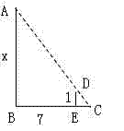因此本题选C。
【来源】 2013年国家公务员考试《行测》真题第62题,20国考真题模考第9季第62题,2017年1月7日黑龙江省绥化市社区大学生考试《行政职业能力测试》真题第66题

第63题
【知识点】 独立事件概率
【答案】 C
【解析】 本题为概率问题。
乙战胜甲有以下几种情况：
（1）乙中2发、甲中0发：概率为30%×30%×（1-60%）×（1-60%）=1.44%；
（2）乙中2发、甲中1发：概率为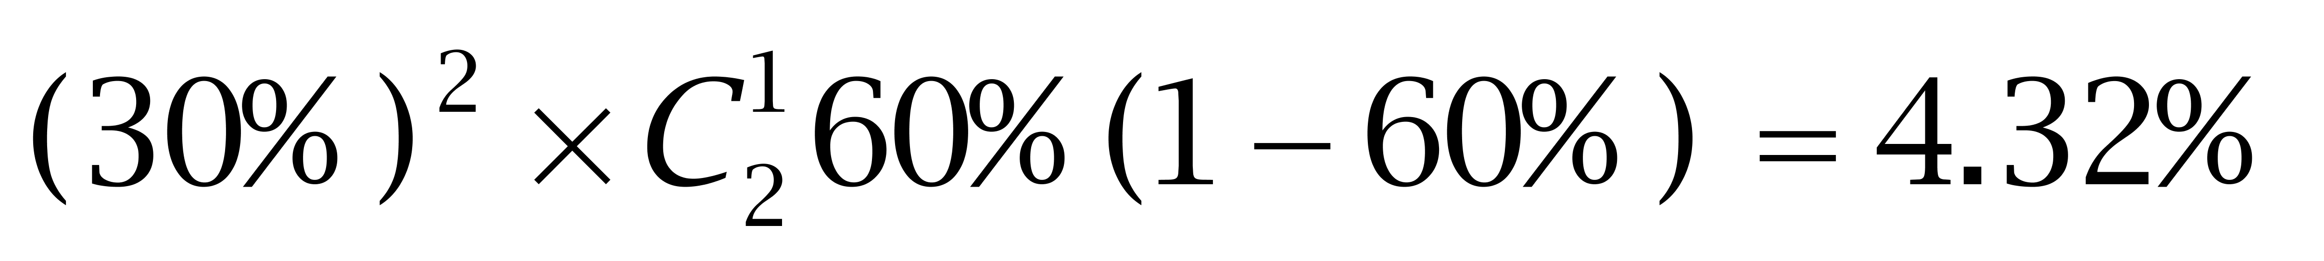
（3）乙中1发、甲中0发：概率为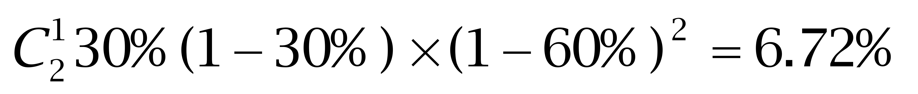。
乙战胜甲的可能性为1.44%+4.32%+6.72%=12.48%。因此本题选C。
【来源】 2013年国家公务员考试《行测》真题第63题,20国考真题模考第9季第63题

第64题
【知识点】 不定方程(组)
【答案】 D
【解析】 本题为不定方程问题。
方法一：根据题意可列方程：3乙+6丙=4甲...①，甲+2乙=7丙...②，联立方程①+②×4，解得：乙=2丙，赋值乙=2，丙=1，代入①式，解得甲=3，则甲、乙、丙三型产量比为3:2:1。因此本题选D。
方法二：根据题意可列方程：3乙+6丙=4甲，等式左边可以被3整除，则等式右边也可以被3整除，即甲型产量可以被3整除，选项中只有D项符合条件。因此本题选D。
【来源】 2013年国家公务员考试《行测》真题第64题,20国考真题模考第9季第64题

第65题
【知识点】 基础费用
【答案】 B
【解析】 本题为费用问题。
【方法一】这十天中，卖出汉堡包200×10-25×4=1900（个），每个可以赚10.5-4.5=6（元），共赚1900×6=11400（元）。未卖出汉堡包25×4=100（个），每个亏损4.5元，共亏损100×4.5=450（元）。因此这十天共赚11400-450=10950（元）。 因此，本题选B。
【方法二】每个汉堡包成本为4.5元，利润为6元，都可以被3除尽，则要求的总利润也可以被3除尽，选项中只有B项可以被3除尽。，只有B项符合要求。因此，本题选B。
【来源】 2013年国家公务员考试《行测》真题第65题,20国考真题模考第9季第65题

第66题
【知识点】 最不利构造
【答案】 C
【解析】 本题为最值问题。
题干标志词“无论如何...至少”，考查最不利原则问题，答案=最不利情况数+1。
每名党员参加且只参加其中的两项。则每名党员有种选择情况，要求有5名党员参加培训相同，最不利的情况为每种情况各有4人，此时再增加上一名党员必然有一种培训方案有5名党员参加，则该单位至少要有6×4+1=25名党员。因此本题选C。

【来源】 2013年国家公务员考试《行测》真题第66题,20国考真题模考第9季第66题

第67题
【知识点】 基本方程（组）
【答案】 A
【解析】 本题为基本方程问题。
设前年底的余额为x，今年年底余额为y。由今年减去1500元后比去年减少25%可知，去年底的余额为（y-1500）/75%；由去年比前年的120%少1200元可知，去年底的余额为（120%x-2000）。于是有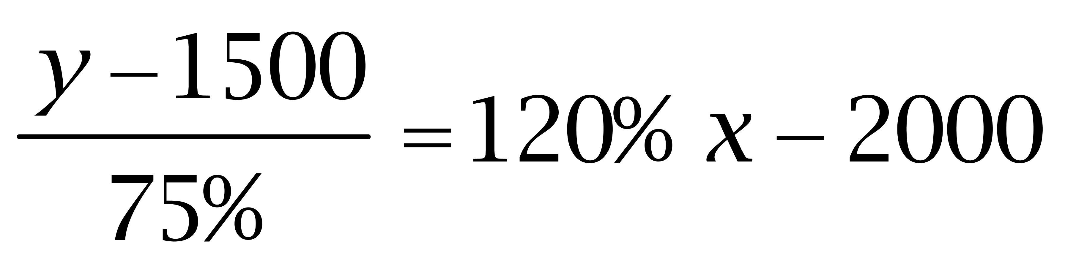，整理得y=90%x。故今年底余额比前年底减少10%。因此本题选A。
【来源】 2013年国家公务员考试《行测》真题第67题,20国考真题模考第9季第67题

第68题
【知识点】 牛吃草问题
【答案】 B
【解析】 本题为牛吃草问题。设河内原有沙量为y，每月沉积x，则有y=（80-x）×6=（60-x）×10，解得x=30，即每个月沉积量够30个人开采。若希望不间断开采，则每个月不能超过30，否则河沙越来越少，终将消耗殆尽。因此本题选B。
【来源】 专项模考数量（一）第5题,2013年国家公务员考试《行测》真题第68题,专项模考-数量（一）第15题,专项模考-数量（一）第5题,20国考真题模考第9季第68题

第69题
【知识点】 单周期
【答案】 A
【解析】 本题为周期问题。
书架的某一层书的摆放周期为3+4+5+7=19，则136÷19=7…3，即7个周期多3本，第3本为小说，所以最右边一本是小说。因此本题选A。
【来源】 2013年国家公务员考试《行测》真题第69题,20国考真题模考第9季第69题

第70题
【知识点】 日期推断
【答案】 D
【解析】 本题为日期推断问题。
8月份总共31天，工作日22天，那么8月休息了9天，先把后28天看成4个完整周，有4个周六，4个周日，即后28天休息2×4=8天，而8月休息了9天，则前三天有1天为休息日。
代入选项：若1号为周一，那么2号为周二，3号为周三，没有休息日，排除AC两项；若1号为周三，那么2号为周四，3号为周五，没有休息日，排除B项。因此本题选D。
【来源】 5.24今日作业-数量关系第3题,08.16今日作业-数量关系第3题,2013年国家公务员考试《行测》真题第70题,3.06今日作业-数量关系第3题,6.19今日作业-数量关系第3题,20国考真题模考第9季第70题,今日作业-数量8-周期、指数、函数图像等问题第3题,2018年10月28日吉林省长春市净月高新区工作人员《行政能力职业测验》真题第38题,2018年8月18日山西省运城市盐湖区公开招聘《职业倾向能力测验》真题第87题

第71题
【知识点】 基础行程
【答案】 B
【解析】 本题为行程问题。因为丙车每连续行驶30分钟后必须停车2分钟，所以1小时内丙车最多停两次即4分钟。1小时内，甲行驶了63千米，丙车最多停车4分钟，即行驶56分钟，行使路程为56千米，故最多相距7千米，因此本题选B。
【来源】 2013年国家公务员考试《行测》真题第71题,20国考真题模考第9季第71题,2017年1月7日黑龙江省绥化市社区大学生考试《行政职业能力测试》真题第76题

第72题
【知识点】 其他趣味杂题
【答案】 D
【解析】 本题为趣味杂题。这道题是要求最大利用树苗，就是剩下的树苗数目最少。我们可以把题目转换为：设甲方案选x件，乙方案选y件，则所剩树苗为2070-(80x+50y)+1800-(40x+90y)且需要满足2070>（80x+50y），1800>(40x+90y)代入各个选项可得A选项19×80+11×50=2070，19×40+11×90=1750，阔叶树正好栽完，针叶树还剩50株；B选项20×80+10×50=2100，阔叶树不够，排除；C选项17×80+13×50=2010，阔叶树还剩60株，不如A项方案，排除；D选项18×80+12×50=2040，18×40+12×90=1800，阔叶树还剩30株，针叶树全部栽完，优于A项方案。因此本题选D。
【来源】 2013年国家公务员考试《行测》真题第72题,20国考真题模考第9季第72题,2017年1月7日黑龙江省绥化市社区大学生考试《行政职业能力测试》真题第77题

第73题
【知识点】 不定方程(组)
【答案】 A
【解析】 本题为不定方程问题。甲有17%是刑事案件，可得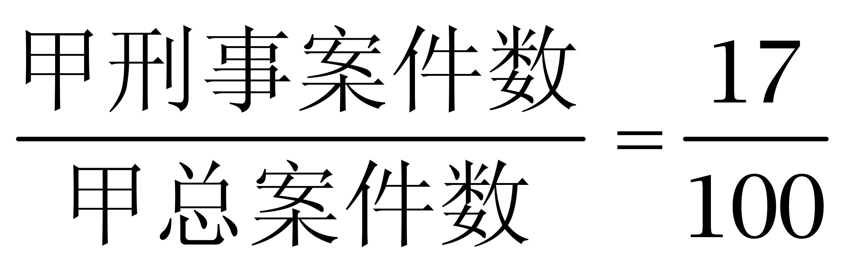，根据倍数特性可知甲总案件数必须是100的倍数，而甲乙的案件总数一共才160起，所以甲总案件数只能为100，于是乙为160-100=60。由乙中有20%是刑事案件可知，乙中非刑事案件数为60×（1-20%）=48起。因此本题选A。
【来源】 2013年国家公务员考试《行测》真题第73题,20国考真题模考第9季第73题,新用户摸底测试第10题,2017年1月7日黑龙江省绥化市社区大学生考试《行政职业能力测试》真题第78题

第74题
【知识点】 基础计算
【答案】 C
【解析】 本题为基础计算，根据外语得分等于语文和物理的平均分，可得2外=94+物，由于2外、94都为偶数，故物理得分为偶数，排除B、D。代入A，五门成绩如下表：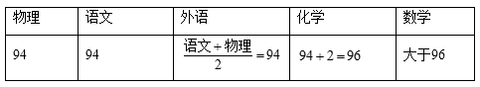
可知五门成绩的平均分大于94，与物理的得分等于五门的平均分不符，排除。因此本题选C。
【来源】 2013年国家公务员考试《行测》真题第74题,20国考真题模考第9季第74题,2017年1月7日黑龙江省绥化市社区大学生考试《行政职业能力测试》真题第79题

第75题
【知识点】 立体几何
【答案】 A
【解析】 本题为几何问题。
四个正方体如下图摆放，即在九宫格的对角线上各摆放一个正方体，再在中心正方体的上方放置一个正方体。左图为立体图，右图为其四向视图。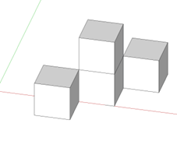 因此，本题选A。
【来源】 5.23今日作业-数量关系第14题,专项模考-数量（四）第14题,08.15今日作业-数量关系第14题,2013年国家公务员考试《行测》真题第75题,专项模考-数量（二）第9题,3.05今日作业-数量关系第14题,6.18今日作业-数量关系第14题,20国考真题模考第9季第75题,专项模考-数量（四）第14题,今日作业-数量7-几何问题第14题

第76题
【知识点】 数量类
【答案】 C
【解析】 本题属于数量类，主要考查线数量。
题干图形中，曲线数量均为4，呈常数列，应选择有4条曲线的图形。
因此本题选C。

【来源】 2013年国家公务员考试《行测》真题第76题,20国考真题模考第9季第76题

第77题
【知识点】 样式类
【答案】 A
【解析】 本题属于样式类，主要考查样式运算。
每行图形中，图1和图2得到图3的规律为：
星星+空白=空白；
星星+星星=星星；
空白+空白=星星；
空白+星星=空白。
因此本题选A。

【来源】 2013年国家公务员考试《行测》真题第77题,20国考真题模考第9季第77题

第78题
【知识点】 位置类
【答案】 B
【解析】 本题属于位置类，主要考查平移。
题干图形中有3个移动主体；两个黑色小球依次顺时针移动2格；白色小球先顺时针移动4格，再顺时针移动1格。
因此本题选B。
注：本题也可以看作每组图1是旋转180度对称；图2也是旋转180度对称；图3也是旋转180度对称。
【来源】 2013年国家公务员考试《行测》真题第78题,20国考真题模考第9季第78题

第79题
【知识点】 重构类
【答案】 A
【解析】 本题属于重构类，主要考查剖视图。
A项：【切不出形】若横剖圆形应为内轮廓，不能以外轮廓单独存在；
B项：在立方体一角斜剖即可得到；
C项：在立方体上横剖即可得到；
D项：在立方体一角竖剖即可得到。
因此本题选A。

图形示意如下：
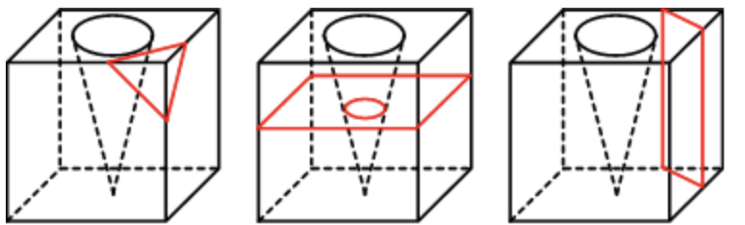

【来源】 2013年国家公务员考试《行测》真题第79题,20国考真题模考第9季第79题

第80题
【知识点】 重构类
【答案】 C
【解析】 本题属于重构类，主要考查平面展开图（六面体）。
A项：“斜线面”和“空白面”是相对面，立体图不能同时出现，排除；
B项：“圆圈面”和“乘号面”是相对面，立体图不能同时出现，排除；
C项：满足题意；
D项：使用描线法可以快速确定“矩形面和乘号面的交线”在展开图和立体图标定时不对应，一个平行长边，一个垂直长边，排除。
因此本题选C。

【来源】 2013年国家公务员考试《行测》真题第80题,20国考真题模考第9季第80题,【长线班】判断2-图形推理2第45题

第81题
【知识点】 数量类
【答案】 B
【解析】 本题属于数量类，主要考查角数量。
图①④⑤中，直角数量为2；
图②③⑥中，直角数量为1。
因此本题选B。
【来源】 2013年国家公务员考试《行测》真题第81题,20国考真题模考第9季第81题

第82题
【知识点】 创新类（图形）
【答案】 B
【解析】 本题属于创新类，主要考查功能元素。
每幅图中都有相同数量的小黑点，优先考虑功能信息中的功能点，观察小黑点在图形中的位置。
图①③④中，小黑点不在两个图形的公共区域内；
图②⑤⑥中，小黑点在两个图形的公共区域内。
因此本题选B。
【来源】 2013年国家公务员考试《行测》真题第82题,20国考真题模考第9季第82题

第83题
【知识点】 位置类
【答案】 D
【解析】 本题属于位置类，主要考查形形关系。
图①④⑤中，交线与最长边是一条线；
图②③⑥中，交线与最短边是一条线。
因此本题选D。
【来源】 2013年国家公务员考试《行测》真题第83题,20国考真题模考第9季第83题

第84题
【知识点】 位置类
【答案】 C
【解析】 本题属于位置类，主要考查形形关系。
题目图形均含有4个元素，其中2个相同元素。
图①③④中相同元素均对角不相邻，图②⑤⑥中相同元素均上下或左右相邻。
因此本题选C。

【来源】 2013年国家公务员考试《行测》真题第84题,20国考真题模考第9季第84题

第85题
【知识点】 样式类
【答案】 B
【解析】 本题属于样式类，主要考查对称性。
①③⑥都是中心对称图形，②④⑤都是轴对称图形。
因此本题选B。

【来源】 2013年国家公务员考试《行测》真题第85题,20国考真题模考第9季第85题

第86题
【知识点】 多定义
【答案】 D
【解析】 本题属于多定义，主要考查“辨析型”中选是的题目。
（1）过程性职业认同：个体从自己经历中逐渐发展出的认同自己职业角色的过程；
（2）状态性职业认同：个体当前对自己所从事职业的认同程度。
A项：“老张几十年如一日始终将维护公共安全的原则牢记于心”，说明老张对于职业的认同是一早就有的，而不是“逐渐发展出的认同自己职业角色”，不属于过程性职业认同，排除。
B项：“李老师获得的最佳教师奖，为此深感自豪”，说明自豪的内容是获奖，而不是认同职业，不属于过程性职业认同，排除。
C项：“听完老党员的模范事迹”，是听别人的事迹，并非“个体从自己经历中逐渐发展出的”；“小赵感觉到作为一名党员干部身上肩负的重任”，其中党员干部本身并不是一种具体的职业，不属于过程性职业认同，排除。
D项：“陈医生行医多年，“救死扶伤”四个字已从字面意思转变为人生追求”，说明陈医生逐步认同“救死扶伤”这一医生的职业意义和价值感，体现出“从自己经历中逐渐发展出的认同自己职业角色的过程”，属于过程性职业认同，当选。
因此本题选D。
【来源】 2013年国家公务员考试《行测》真题第86题,20国考真题模考第9季第86题,2016年江西省宜春市丰城市事业单位《职业能力测试》真题第69题

第87题
【知识点】 单定义
【答案】 B
【解析】 本题属于单定义中的要件型，主要考查“原因”和“结果”这两个要件。
获致身份的关键信息是：（1）原因：经历某种公开的、具有竞争性的奋争或者具备某种特殊的本领；（2）结果：获得的社会地位。
A项：“生子当如孙仲谋”，指的是期望自己生的儿子如同孙仲谋一般优秀，是对其能力的期望，而不是对其（2）社会地位的期望，不符合定义，排除。
B项：“王侯将相宁有种乎”，指的是王侯将相这些身份不是与生俱来的，可以通过（1）经历某种公开的、具有竞争性的奋争或因具备某种特殊的本领而（2）获得的社会地位”，符合定义，当选。
C项：“忠臣必出孝子之门”，指的是说忠臣一定出于遵守孝道的家庭，强调家风和世袭的重要性，并未体现（1）“个人的奋争或其具有某种特殊的本领”，不符合定义，排除。
D项：“上品无寒门，下品无士族”，指的是位列上品者没有出生寒门的，位列下品者没有出生名门望族的，强调的是世袭和血统的重要性，并未体现（1）“个人的奋争或其具有某种特殊的本领”，不符合定义，排除。
因此本题选B。
【来源】 2013年国家公务员考试《行测》真题第87题,20国考真题模考第9季第87题

第88题
【知识点】 单定义
【答案】 C
【解析】 本题属于单定义中的脉络型，主要考查“管理学”相关的效应定律。
优势富集效应是指：起点上的微小优势；经过关键过程的级数放大；产生更大级别的优势积累。
A项：某名牌大学建校较早，是其在起点上的优势，随着时间发展，成为历史悠久大学，后又在政府政策、资金支持方面将级数放大，最终使大批优秀学生报考该校，产生更大级别的优势积累，符合定义，排除。
B项：上海的金茂大厦高度微高，是其在起点上的微小优势，因而吸引了大批游客和广告商，各类会议也在此举办，说明经过了关键过程的级数放大，呈现后来居上的态势，产生更大级别的优势积累，符合定义，排除。
C项：某教育培训机构像其他培训机构一样通过发宣传单进行宣传，并未体现起点上的优势，不符合定义，当选。
D项：某服装品牌最先提出“夹克之王”的理念，是其在起点上的优势，后又经过电视媒体推广，概念得到人们认可，说明经过关键过程的级数放大，最终大家形成买夹克就买这个品牌的观念，产生更大级别的优势积累，符合定义，排除。
因此本题选C。
【来源】 2013年国家公务员考试《行测》真题第88题,20国考真题模考第9季第88题

第89题
【知识点】 单定义
【答案】 A
【解析】 本题属于单定义中的要件型，主要考查“结果”这一个要件。
制度的反功能的结果是：该制度实现了系统的某些功能之后而“产生的副作用”。
A项：某校实行绩效考核后，引发教师争抢上课、乱发文章等一系列问题，属于“产生副作用”，符合定义，当选。
B项：售楼部规定可按照销售额提成，销售员的业绩提升了，是积极作用，不属于“产生副作用”，不符合定义，排除。
C项：夫妻实行AA制后，觉得不方便而取消，不属于“产生副作用”，不符合定义，排除。
D项：部门实行人性化管理后，上班迟到现象减少了，是积极作用，不属于“产生副作用”，不符合定义，排除。
因此本题选A。
【来源】 2013年国家公务员考试《行测》真题第89题,20国考真题模考第9季第89题,2016年江西省宜春市丰城市事业单位《职业能力测试》真题第68题,2015年四川省甘孜藏族自治州事业单位考试《职业能力倾向测验》第62题

第90题
【知识点】 多定义
【答案】 B
【解析】 本题属于多定义，主要考查“辨析型”中选否的题目。
（1）翻异别勘：犯人如果在录问或行刑时提出申诉，案件必须重新审理。包括两种形式：
（2.1）移司别勘：交给另一个同级的司法机复审关。
（2.2）差官别勘：申报到上级机关，或者是差派上级机关的官员前往原审机关主审，或者将案子移往上级机关复审。
A项：若犯人提出申诉，则由另一厅重审，属于（2.1）“交给另一个同级的司法机关”，符合定义，排除。
B项：原审机关是州，由州发回县重审，不属于（2.1）“交给另一个同级的司法机关”，也不属于（2.2）“由上级机关复审”，不符合定义，当选。
C项：原审机关是州县，将案件移交至路的长官进行重审，属于（2.2）“将案子移往上级机关复审”，符合定义，排除。
D项：原审机关是州县，路的长官亲至州县对申诉案件进行重审，属于（2.2）“差派上级机关的官员前往原审机关主审”，符合定义，排除。
因此本题选B。
【来源】 2013年国家公务员考试《行测》真题第90题,20国考真题模考第9季第90题,2015年四川省泸州市合江县事业单位考试《职业能力倾向测验》第54题

第91题
【知识点】 多定义
【答案】 D
【解析】 本题属于多定义，主要考查“辨析型”中选是的题目。
工具性求助：借助其他人的力量以达到自己解决问题或实现目标的目的。
执行性求助：自己不作任何尝试，只想知道答案或让他人代自己完成任务。
A项：“小明在兴趣班中结识了很多新朋友”，并未体现出“求助”，不属于工具性求助，排除。
B项：“小明遇到生词都查阅电子词典”，是自己利用电子词典，而非“借助其他人的力量”，不属于工具性求助，排除。
C项：“小斌请老师直接给出答案”，体现出“自己不作任何尝试，只想知道答案”，是执行性求助，不属于工具性求助，排除。
D项：“小峰综合多家咨询机构提供的意见”，属于“借助其他人的力量”，“结合自身的情况，拟定了符合自身条件的出国学习计划”，属于“达到自己解决问题或实现目标的目的”，属于工具性求助，当选。
因此本题选D。
【来源】 2013年国家公务员考试《行测》真题第91题,20国考真题模考第9季第91题

第92题
【知识点】 单定义
【答案】 D
【解析】 本题属于单定义中的要件型，主要考查“方式”这一个要件。
电子反对抗的方式是：“电子反侦察、电子反干扰、抗反辐射摧毁、抗定向能致盲和抗计算机病毒传染”，以防护己方的战斗力不遭受其损害。
A项：提前对电脑病毒查杀，即采用了“抗计算机病毒传染”的方式，其目的是“防止敌方的电子对抗措施（如计算机病毒侵袭）影响己方的设备”，符合定义，排除。
B项：发射车在发射反辐射导弹时关闭己方电子设备，是为了“防止己方的电子对抗措施影响己方的设备”，而采取的“抗反辐射摧毁措施”，符合定义，排除。
C项：军舰在冲突海域降低雷达发射信号功率，同时设置反辐射诱饵，是为了“防止敌方的电子对抗措施影响己方的设备和人员”，避免己方的战斗力受损，而采取的“抗反辐射摧毁措施”，符合定义，排除。
D项：为了对抗敌方电子干扰，采取重要指令用固定电话下达的措施，固定电话不是电子反对抗所针对的设备，不符合定义，当选。
因此本题选D。
【来源】 2013年国家公务员考试《行测》真题第92题,20国考真题模考第9季第92题

第93题
【知识点】 单定义
【答案】 C
【解析】 本题属于单定义中的脉络型，主要考查“社会学”相关的知识。
文化自觉的关键信息是：（1）对自己的文化有“自知之明”；（2）具有世界眼光，能够理解别的民族的文化，增强与不同文化之间接触、对话、相处的能力。
A项：经过谈判，中方同意增加美国电影进入中国市场的配额，未明确体现（1）中方对自己的文化有自知之明，此外只是增加了配额，并未说明（2）中方能够理解美国的文化，不符合定义，排除。
B项：建立梭嘎生态博物馆，只是单方向的保护梭嘎苗族文化，使其文化不受外界文化影响，保持其文化独立性，未体现（2）具有世界眼光，能够理解别的民族的文化，增强与不同文化之间接触、对话、相处的能力，不符合定义，排除。
C项：赵武灵王“胡服骑射”，说明赵武灵王（1）对本国的文化有自知之明，对其发展趋势有一个清晰的认识，意识到其有不适合时代发展的方面，故转变了本国的服饰，（2）增强了自身文化转型的能力；同时改革促使赵国理解胡人文化，增加了胡人与华夏民族的不同文化的融合；而北魏拓跋氏“禁断胡语”，拓跋氏改革是北魏孝文帝意识到鲜卑文化（改革前仍为奴隶制）不能适应统治需求，说明其（1）对自身文化有自知之明，接触到汉族先进的文化后，（2）在新的时代条件下选择了先进文化，增进了鲜卑文化与汉族文化的交流，符合定义，当选。
D项：湖北襄樊市和河南南阳市都自称是诸葛亮故里，说明两者对于自己文化的来历及形成过程并未有一个清晰的认识，即未体现（1）对自己的文化有“自知之明”，不符合定义，排除。
因此本题选C。
【来源】 2013年国家公务员考试《行测》真题第93题,20国考真题模考第9季第93题

第94题
【知识点】 多定义
【答案】 D
【解析】 本题属于多定义，主要考查“辨析型”中选是的题目。
生态演替：在同一地段上生物群落有规律的更替过程。
（1）原生演替：在过去从未有过植被，或者原来有过植被但被彻底破坏，原有植被下的土壤已不复存在的裸地上开始的演替。
（2）次生演替：在原有植被虽已被破坏，但仍保持着土壤和植物繁殖体的地方开始的演替，发生次生演替的生物群落趋向于恢复到破坏前的形态。
A项：人类利用转基因技术培育的植物种子洒向森林，并未涉及“原有植被已被破坏”，未涉及生态演替，排除。
B项：某岛屿火山爆发后，火山岩浆覆盖整座岛屿，原有植被被彻底破坏，原有植被下的土壤已不复存在，所以此处极可能发生原生演替，而不是次生演替，排除。
C项：森林被反复砍伐后，演化成了稀疏的草原，说明该处生态演替已然完成，已由森林地带变为草原，不可能再“趋向于恢复到破坏前的形态”，不属于次生演替，排除。
D项：下游湖泊干涸，导致沿湖植物枯死，符合“原有植被被破坏”，虽然植物枯死，但“土壤成分及植物繁殖体仍然保持”，只要满足沿湖植物所需的生存条件，沿湖植物还是可能“恢复破坏前的形态”，可能导致次生演替，当选。
因此本题选D。
【来源】 2013年国家公务员考试《行测》真题第94题,20国考真题模考第9季第94题

第95题
【知识点】 单定义
【答案】 A
【解析】 本题属于单定义中的要件型，主要考查“范围”这一个要件。
偶然音乐的范围是：“在创作中”将偶然因素引入创造或演奏过程的音乐形式。
A项：“在演出前”并非“在创作中”，不符合定义，当选。
B项中的“在演奏音乐过程中”，C项中的“在创作曲谱过程中”，D项中的“在演奏过程中”均属于“在创作中”，符合定义，排除。
因此本题选A。
【来源】 2013年国家公务员考试《行测》真题第95题,20国考真题模考第9季第95题

第96题
【知识点】 语义类
【答案】 D
【解析】 本题属于语义类，主要考查近义关系。
认真是一丝不苟的意思，并且后面词语的语义是对前面实词的加深。
A项：清楚和一清二楚属于近义关系，但并没有程度加深，排除；
B项：分毫不差指准确，和正确并非近义关系，排除；
C项：温暖和风和日丽都可以形容天气，属于并列关系，排除；
D项：干净是一尘不染的意思，而且后面词语的语义是对前面实词的加深，当选。
因此本题选D。
【来源】 2013年国家公务员考试《行测》真题第96题,20国考真题模考第9季第96题

第97题
【知识点】 集合类
【答案】 C
【解析】 本题属于集合类，主要考查功能反对关系。
火炬与蜡烛均为照明工具，二者属于并列关系。
A项：草药是中药的一种，属于种属关系，排除；
B项：矿石是矿物的集合体，煤炭为一种矿物，属于种属关系，排除；
C项：棉布和丝绸均为衣服原料，属于并列关系，当选；
D项：扇子的主要功能是纳凉，蚊香的功能是驱蚊，排除。
因此本题选C。
【来源】 2013年国家公务员考试《行测》真题第97题,20国考真题模考第9季第97题

第98题
【知识点】 映射类
【答案】 A
【解析】 本题属于映射类，主要考查对应关系。
X光片是用来判断是否骨折的依据，二者属于对应关系。
A项，卫星云图是用来判断是否会降雨的依据，二者属于对应关系，与题干逻辑关系一致，符合；
B项，科普图书是用来学习知识的工具，而不是判断知识的依据，排除；
C项，电子导航是用来查看路线的工具，而不是判断路线的依据，排除；
D项，饮食习惯可以影响健康，而不是判断是否健康的依据，排除。
因此本题选A。
【来源】 2013年国家公务员考试《行测》真题第98题,20国考真题模考第9季第98题

第99题
【知识点】 语义类
【答案】 D
【解析】 本题属于语义类，主要考查近义关系。
柏油公路属于现实意义的路，阳光大道属于象征意义的路，二者均属于道路，属于近义关系。
A项：蔚蓝行星是象征意义的地球，美丽地球就是地球，均属于地球，但现实与象征顺序颠倒，排除；
B项：超级墙漆由纳米涂料组成，属于组成关系，排除；
C项：沙漠之舟指骆驼，双峰骆驼是骆驼的一种，属于种属关系，排除；
D项：液晶屏幕属于现实意义的屏幕，璀璨荧屏属于象征意义的荧屏，均属于荧屏，属于近义关系，当选。
因此本题选D。
【来源】 2013年国家公务员考试《行测》真题第99题,20国考真题模考第9季第99题

第100题
【知识点】 映射类
【答案】 B
【解析】 本题属于映射类，主要考查顺承关系。
新月、满月和残月是月亮这一主体随着时间推移而发生的变化，三者属于时间顺承的对应关系。
A项：生产、销售和消费的主体不一致，排除；
B项：含苞、怒放和凋零是花朵随着时间推移而发生的变化，三者属于时间顺承的对应关系，与题干逻辑关系一致，符合；
C项：早晨、中午和夜晚是对时间本身的形容，而不是某一事物发生的变化，排除；
D项：春困、秋乏和冬眠形容的是三个季节对人的影响，并不是人本身发生变化，排除。
因此本题选B。
【来源】 2013年国家公务员考试《行测》真题第100题,20国考真题模考第9季第100题,24国考真题模考试卷3第95题

第101题
【知识点】 映射类
【答案】 A
【解析】 本题属于映射类，主要考查对应关系。
出征时击鼓可以鼓舞士气，三者属于对应关系。
A项：比赛时呐喊可以增强信心，三者属于对应关系，与题干逻辑关系一致，符合；
B项：生产时监督可以提高效率，但是对于生产者来说是被监督，而题干'击鼓”是为了出征者而击鼓，呐喊是为了比赛者而呐喊，并非被动关系，排除；
C项：谈判时喝酒可以缓和气氛，而不是喝酒时谈判，词语顺序与题干不一致，排除；
D项：登报是宣传的一种方式，二者属于种属关系，排除。
因此本题选A。
【来源】 2013年国家公务员考试《行测》真题第101题,20国考真题模考第9季第101题

第102题
【知识点】 集合类
【答案】 B
【解析】 本题属于集合类，主要考查交叉关系。
三者两两互为交叉关系，电动车是根据组成命名，摩托车是根据音译词命名，救护车是根据功能命名。
A项：三者两两互为交叉关系，乒乓球是根据拟声词命名，保龄球是根据音译词命名，羽毛球是根据组成命名，排除；
B项：三者两两互为交叉关系，葡萄酒是根据组成命名，香槟酒是根据音译词命名，保健酒是根据功能命名，当选；
C项：三者两两互为交叉关系，天鹅绒的原料为蚕丝，是根据其手感像天鹅羽毛般轻柔而命名，清洁绒是根据功能命名，法兰绒是根据音译词命名，排除；
D项：联谊部、俱乐部、文学部都是根据功能命名，属于并列关系，排除。
因此本题选B。

【来源】 2013年国家公务员考试《行测》真题第102题,20国考真题模考第9季第102题

第103题
【知识点】 语法类
【答案】 C
【解析】 本题属于语法类，主要考查目的对应关系。
规避风险的目的是减少损失，规避风险属于动宾短语，目的是减少损失。
A项：购买保险是为了出现事故时获得赔偿，并非减少赔偿，排除；
B项：关爱老人可能会让老人长寿，并非减少长寿，排除；
C项：加强锻炼是为了减少肥胖，加强锻炼属于动宾关系，目的是减少肥胖，当选；
D项：军队战争是为了保卫国家，军队战争属于主谓关系，排除。
因此本题选C。
【来源】 2013年国家公务员考试《行测》真题第103题,20国考真题模考第9季第103题,2022年辽宁省辽阳市事业单位招聘考试《职业能力倾向测验》第85题

第104题
【知识点】 集合类
【答案】 A
【解析】 本题属于集合类，主要考查组成关系。
A项：车厢是火车的组成部分，手是身体的组成部分，均属于组成关系，当选；
B项：火车在铁轨上行驶，属于对应关系，手和手臂都是身体的组成部分，属于并列关系，排除；
C项：汽车和火车都是交通工具，属于并列关系，手指是手的组成部分，属于组成关系，排除；
D项：列车员在火车上工作，属于职业与工作地点的对应关系，操作员用手操作，不属于职业与工作地点对应关系，排除。
因此本题选A。
【来源】 2008年湖北公务员考试《行测》真题第105题,2013年国家公务员考试《行测》真题第104题,2008年江苏公务员考试《行测》真题（C卷）第45题,2009年国家公务员考试《行测》真题第104题,2014年广西公务员考试《行测》真题第94题,2008年国家公务员考试《行测》真题第109题,2009年山西公务员考试《行测》真题第99题,2010年湖北公务员考试《行测》真题第110题,2010年贵州公务员考试《行测》真题第79题,20国考真题模考第9季第104题

第105题
【知识点】 映射类
【答案】 B
【解析】 本题属于语法类，主要考查主宾关系。
A项：细菌会引发疾病，两者属于主宾关系，报道新闻属于动宾关系，排除；
B项：病毒引起疾病，新闻引起关注，两者都是主宾关系，前后逻辑关系一致，符合；
C项：药品可以治疗疾病，属于主宾关系，直播新闻属于动宾关系，排除；
D项：疾病和病房属于地点对应关系，新闻报道的内容会让人感动，排除。
因此本题选B。
【来源】 2013年国家公务员考试《行测》真题第105题,2016年云南公务员考试《行测》真题第95题,2016年内蒙古公务员考试《行测》真题第97题,2016年安徽公务员考试《行测》真题第83题,2016年新疆公务员考试《行测》真题（兵团）第95题,2016年江西公务员考试《行测》真题第105题,2016年河南选调生考试《行测》真题第90题,2016年浙江公务员考试《行测》真题（A卷）第95题,2016年浙江公务员考试《行测》真题（B卷）第90题,2016年湖北公务员考试《行测》真题第95题,2016年湖南公务员考试《行测》真题第93题,2016年福建公务员考试《行测》真题第94题,2016年辽宁公务员考试《行测》真题第95题,2016年青海公务员考试《行测》真题第95题,2016年西藏公务员考试《行测》真题第95题,2016年甘肃公务员考试《行测》真题第95题,20国考真题模考第9季第105题

第106题
【知识点】 论证类
【答案】 B
【解析】 本题属于论证类，主要考查对比归纳论证。
论点：加热时间越长的玉米，抗衰老的作用越好。
论据：在115摄氏度下，将甜玉米分别加热10分钟、25分钟和50分钟后发现，其抗自由基的活性分别升高了22%、44%和53%。
A项：增加反向论据。说明并不是加热时间越长，抗自由基活性越高，具有削弱作用；
B项：增加新论据。'增高幅度小”仍然是有所增加，说明加热时间越长，抗自由基的活性越高，具有加强作用；
C项：否定原有论据。用'比较少见”说明用甜玉米不具有代表性，即样本特殊，削弱原实验样本的科学性，具有削弱作用；
D项：切断联系。说明'抗自由基活性”和'抗衰老作用”之间没关系，切断了两者的联系，具有削弱作用。
因此本题选B。
【来源】 2013年国家公务员考试《行测》真题第106题,20国考真题模考第9季第106题,2016年江西省宜春市丰城市事业单位《职业能力测试》真题第64题

第107题
【知识点】 论证类
【答案】 D
【解析】 本题属于论证类，主要考查演绎论证。
论点：极端气候变化，可能是导致这次文化变迁的主要原因。
论据：在距今约4400年的时候，发生了一次严重的'冷事件”，环境由原来的温暖湿润转变为寒冷干燥，植被大量减少，藻类、水生植物基本绝迹了，大汶口文化向南迁移，而龙山文化由北迁到此地。
A项：增加反向论据。既然大汶口文化有南迁的传统，那就可能不是由于气候导致的文化变迁，具有削弱作用。
B项：无关选项。只是描述迁移后发生的事情，没有说明文化迁移的原因，论题不一致，排除。
C项：增加新论据。大汶口文化的主要食物是藻类和水生植物，而这些食物受到气候的影响而基本绝迹，间接说明大汶口文化可能会由于气候变化而迁移，具有加强作用。
D项：建立联系。指出不同族群与气候之间存在密切关系，即气候的变化会促使族群去寻找新的环境，因而迁移，在论点和论据之间建立了必然联系，具有加强作用。
由于C项只说明了大汶口文化，没有说明龙山文化，而且藻类和水生植物是食物的主要来源并非唯一来源，那么气候的变化不必然导致文化迁移。D项包含两者文化，且证明了气候变化必然会导致文化迁移，D项力度强于C项。
因此本题选D。
【来源】 2013年国家公务员考试《行测》真题第107题,20国考真题模考第9季第107题,2018年10月28日吉林省长春市净月高新区工作人员《行政能力职业测验》真题第56题

第108题
【知识点】 论证类
【答案】 A
【解析】 本题属于论证类，主要考查演绎论证。
论点：随着Y染色体的消亡，人类也将走向消亡。
论据：按照这种速度，Y染色体将在大约1000万年内消失殆尽。
A项：无关选项。论点中的主体是人类，但是A项说的是恒河猴，并且没有表明恒河猴Y染色体基因与人类Y染色体基因的联系，论题不一致，不能质疑论点。
B项：削弱论点。说明即便是Y染色体消亡，人类也不会走向消亡，具有削弱作用。
C项：增加反向论据。证明Y染色体基因消亡，仍然有办法繁殖，人类也不会走向消亡，具有削弱作用。
D项：否定原有论据。说明Y染色体基因可以实现再生，也就是说Y染色体不会消失殆尽，具有削弱作用。
因此本题选A。
【来源】 2013年国家公务员考试《行测》真题第108题,20国考真题模考第9季第108题

第109题
【知识点】 平行结构
【答案】 D
【解析】 本题属于翻译推理，主要考查平行结构。
将题干中的各个集合均用字母替代，佛教寺庙为A，分布于全国各地为B，普济寺为C，则题干结构可表示为A→B，C→A，所以C→B。
A项：父母酗酒的孩子为A，爱冒险为B，小华为C，则该项的推理结构可表示为A→B，C→B，所以C→A。与题干推理形式不同，排除。
B项：文明公民为A，遵纪守法为B，有些大学生为C，则该项的推理结构可表示为A→B，C→B，所以C→A。与题干推理形式不同，排除。
C项：寒门学子为A，上大学机会减少为B，大学生小飞为C，则该项的推理结构可表示为A→B，C→A，所以C→B。与题干推理形式不同，排除。
D项：该句中的何况是反问，表示肯定语气，原句可理解成现在的独生子女娇生惯养，他是三代单传的独苗，所以他娇生惯养。其中独生子女为A，娇生惯养为B，他为C，则该项的推理结构可表示为A→B，C→A，所以C→B。与题干推理形式相同，符合。
因此本题选D。
【来源】 2013年国家公务员考试《行测》真题第109题,20国考真题模考第9季第109题,2016年江西省宜春市丰城市事业单位《职业能力测试》真题第63题

第110题
【知识点】 翻译推理
【答案】 C
【解析】 本题属于翻译推理，主要考查复句翻译。
翻译题干。①小王→拨打过所有人；
②小李→拨打过小赵，小赵→拨打电话；
③接听电话→拨打电话。
A项：②说小赵不曾拨打过其他人电话，对于③来说是肯后，根据肯后得不出必然结论，则推不出小赵是否接听过其他人电话。所以，A项无法推出，排除。
B项：本选项涉及小王和小李两个主体，题干中涉及小王和小李的条件是①和②。首先，从①入手：①中虽然提到小王拨打过所有人的电话，当然包括小李，但是小李未必接听（注意：拨打过他人电话，但对方未必接听）。再从②入手：小李拨打过小赵电话，对于③来说是否后，根据否后必否前，则小李一定接听过电话，但不确定其中是否包含小王。所以，B项无法推出，排除。
C项：①中提到小王拨打过所有人电话，对于③来说是否后，根据否后必否前，则小王一定接听过来自其他人的电话，而接听过电话意味着一定有人给小王拨打过电话，所以，C项可以推出。
D项：①中提到小王拨打过所有人电话，即拨打过其他人电话，对于③来说是否后，根据否后必否前，则小王一定接听过来自其他人的电话，但不能说接听过所有人电话，所以，D项无法推出，排除。
因此本题选C。
【来源】 2013年国家公务员考试《行测》真题第110题,20国考真题模考第9季第110题

第111题
【知识点】 论证类
【答案】 C
【解析】 本题属于论证类，主要考查举例归纳论证。
论点：人力资源管理部门更多的时候起到的是支持和辅助的作用。
论据：人力资源管理部门对于公司的发展虽然十分重要，但由于该部门并没有全程参与公司发展战略的决策。
A项：无关选项。'有丰富的经验”和是否起到支持和辅助的作用无关，论题不一致，排除。
B项：无关选项。'能设计报酬体系，留住人才”，此处的'人才”并不明确是否具有最高决策作用，所以不确定人力资源部门是否具有最高决策作用，论题不一致，排除。
C项：增加反向论据。可以参加'最高决策会议”，意味着人力资源管理部门具有最高决策权，否定了'起到的是支持和辅助的作用”，具有削弱作用。
D项：增加新论据。说明人力资源部权利不涉及高层，只能管理中层，起到是支持与辅助作用，具有加强作用。
因此本题选C。
【来源】 2013年国家公务员考试《行测》真题第111题,20国考真题模考第9季第111题,2019年9月21日河北省衡水市直事业单位考试《职业能力倾向测验》第54题

第112题
【知识点】 翻译推理
【答案】 A
【解析】 本题属于翻译推理。
①重要事务是必要条件，关系着一件事情成功与否，相当于说重要事务是成功的必要条件，可翻译为“成功→重要事务”；
②细节是成功的充分条件，可翻译为“细节→成功”；
①②可根据传递推理得到，“细节→成功→重要事务”
A项：成功不一定能推出细节，“成功”属肯定后件，无法推出绝对化结论，但可推出可能性结论，当选；
B项：–成功→–重要事务，“–成功”属否定前件，无法推出绝对化结论，排除；
C项：成功→重要事务∧细节，虽然成功能推出重要事务，但成功不能推出细节，排除；
D项：细节→–成功，因为细节→成功，所以D项的结论错误，排除。
因此本题选A。

【来源】 专项模考-判断（四）第22题,专项模考-判断（二）第22题,2013年国家公务员考试《行测》真题第112题,20国考真题模考第9季第112题

第113题
【知识点】 论证类
【答案】 C
【解析】 本题属于论证类，主要考查观点型。
论点：代表不同文化背景的语言，会对人们大脑处理数学信息的方式产生影响。
A项：无关选项。欧洲、亚洲代表不同地区，与'不同文化背景的语言”无关，论题不一致，排除。
B项：无关选项。不同方言，如四川话和北京话都属于汉语，是同一种语言，不是不同文化背景语言，论题不一致，排除。
C项：增加新论据。以英语为母语和以中文为母语代表了'不同文化背景的语言”，二者处理数学信息的方式不同，具有加强作用。
D项：无关选项。'不同专业背景”与'不同文化背景的语言”无关，论题不一致，排除。
因此本题选C。
【来源】 2013年国家公务员考试《行测》真题第113题,20国考真题模考第9季第113题

第114题
【知识点】 论证类
【答案】 C
【解析】 本题属于论证类，主要考查演绎论证。
已知前提：内生菌真菌→能降解普通的聚氨酯塑料。
已知结论：内生菌真菌→将有望帮助人类消除塑料垃圾所带来的威胁。
默认假设：建立“普通的聚氨酯塑料”和“帮助人类消除塑料垃圾”之间的联系。
A项：无关选项。强调塑料垃圾是主要废弃物，与是否能被分解无关，因此与是否'有望帮助人类消除塑料垃圾所带来的威胁”无关，论题不一致，排除。
B项：增加新论据。说明内生菌确实可以帮助人类消除塑料垃圾所带来的威胁，具有加强作用。
C项：建立联系。在论据'普通的聚氨酯塑料”和论点'塑料垃圾”之间建立联系，可成为论点成立的必要条件，具有加强作用。
D项：增加新论据。通过阐述内生菌的生长范围，说明了它在降解塑料垃圾方面的广泛性，具有加强作用。
B、C、D都能加强，题干要求的是前提，C选项是建立联系，所有的建立联系都是前提。而且建立联系是保证论证结构完整的必要条件，因此C项力度强于B、D。
因此本题选C。
【来源】 2013年国家公务员考试《行测》真题第114题,20国考真题模考第9季第114题

第115题
【知识点】 翻译推理
【答案】 D
【解析】 本题考查翻译推理题，主要考查复句翻译。
（1）生物抗性→生物的解毒能力；（2）解毒能力强的生物→具有抗性；（3）解毒能力不是抗性的全部；（4）抗性强的生物不一定解毒能力就强。
A项：根据（2），否定前件不能否定后件，排除；
B项：根据（2），肯定后件不能肯定前件，排除；
C项：“在污染环境下生存”由题干不能推出，排除；
D项：根据（2），否定后件则否定前件，即不具有抗性的生物解毒能力不强，当选。
因此本题选D。
【来源】 专项模考-判断（四）第21题,专项模考-判断（二）第21题,2013年国家公务员考试《行测》真题第115题,专项模考-判断（二）第21题,20国考真题模考第9季第115题

第116题
【知识点】 简单计算
【答案】 B
【解析】 本题为简单计算问题。
定位文字材料可知，2011年前十一个月，某省高新技术产业增加值同比增长30.74%，比规模以上工业增加值高11.64个百分点。即30.74%-2011年前十一个月该省规模以上增加值的增长率=11.64个百分点，所以2011年前十一个月该省规模以上工业增加值同比增长30.74%-11.64%=19.10%。
因此本题选B。
【来源】 2013年国家公务员考试《行测》真题第116题,20国考真题模考第9季第116题

第117题
【知识点】 基期量计算
【答案】 A
【解析】 本题为基期量计算问题。
定位文字材料可知，2011年前十一个月，某省高新技术产业实现增加值896.31亿元。增加值同比增长30.74%，比规模以上工业增加值高11.64个百分点，占规模以上工业增加值的比重达到25.31%，根据公式可知，2011年前十一个月该省规模以上工业增加值为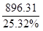，增长率为30.74%-11.64%=19.1%，根据公式
可知， 2010年前十一个月，该省规模以上工业增加值为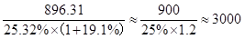亿元， A选项最接近。
因此本题选A。
【计算方法】，。

【来源】 2013年国家公务员考试《行测》真题第117题,20国考真题模考第9季第117题

第118题
【知识点】 现期比值
【答案】 C
【解析】 本题为现期比值问题。
定位饼状图材料可知，光机电一体化领域实现增加值为319.31亿元，医疗器械领域、新材料领域、电子信息领域增加值总和为152.34+125.23+109.54≈385亿元，可见2011年前十一个月，光机电一体化领域实现增加值与生物医药和医疗器械领域、新材料领域、电子信息领域增加值总和的比约为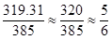。

因此本题选C。

【计算技巧】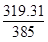首位商8，选项中只有C选项首位商8，因此本题选C。

【来源】 6.12今日作业-资料分析第15题,09.04今日作业-资料分析第11题,01.15今日作业-资料分析第11题,2013年国家公务员考试《行测》真题第118题,6.25今日作业-资料分析第11题,20国考真题模考第9季第118题,09.17今日作业-资料分析第5题

第119题
【知识点】 间隔增长量
【答案】 B
【解析】 本题为间隔增长量问题。
【方法一】间隔增长率=r<sub >1</sub>+r<sub>2</sub>+r<sub>1</sub>×r<sub>2</sub>=30.74%+30.74%+30.74%×30.74%≈61.5%+9.6%≈72%，根据公式现期量=基期量×（1+r）可知，2012年前十一个月，该省高新技术产业实现增加值位896.31×（1+30.74%）≈900×1.3=1170亿元，根据公式增长量=现期量×增长率/（1+增长率）可知，2012年前十一个月高新技术产业增加值比2010年同期约增加1170×72%/（1+72%）≈1200×0.7/1.72=840/1.72，略小于500，因此本题选B。
【方法二】定位文字材料可知，2011年前十一个月，该省高新技术产业实现增加值896.31亿元，增加值同比增长30.74%。根据公式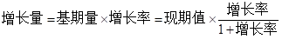可知，2012年前十一个月高新技术产业增加值比2011年同期多的896.31×30.74%≈270亿元，2011年前十一个月高新技术产业增加值比2010年同期的多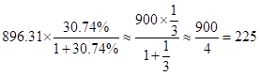亿元（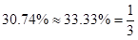），所以2012年前十一个月高新技术产业增加值比2010年同期约增加270+225=495亿元， B选项最接近。
因此本题选B。

【计算方法】，，则。
【来源】 2013年国家公务员考试《行测》真题第119题,20国考真题模考第9季第119题

第120题
【知识点】 综合分析
【答案】 D
【解析】 本题为综合分析问题。
A选项，定位文字材料可知，全省高新技术产业增加值为896.31亿元，定位饼状图材料可知，生物医药和医疗器械领域增加值为152.32亿元。根据公式 可知，生物医药和医疗器械领域的增加值占全省高新技术产业增加值的比重为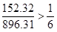，正确；

B选项，定位文字材料可知，全省高新技术产业增加值为896.31亿元，定位饼状图材料可知，光机电一体领域与新材料领域增加值之和为319.31+125.33≈444亿元，根据公式 可知，光机电一体化领域与新材料领域增加值占全省高新技术产业增加值的比重为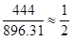，正确；

C选项，定位文字材料可知，全省高新技术产业增加值为896.31亿元，定位饼状图材料可知，航空航天等其他领域增加值为189.89亿元。根据公式 ，可知航空航天领域所占全省高新技术产业增加值比重为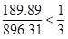，正确；

D选项，定位文字材料可知，全省高新技术产业增加值为896.31亿元，定位饼状图材料可知，生物医药和医疗器械领域与电子信息领域增加值为152.34+109.54≈262亿元，根据公式 可知，生物医药和医疗器械领域与电子信息领域增加值之和占全省高新技术产业增加值的比重为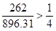，错误。

因此本题选D。

【计算方法】

【知识点】A选项，现期比重大小比较；B选项，现期比重大小比较；C选项，现期比重；D选项，现期比重大小比较。

【来源】 2013年国家公务员考试《行测》真题第120题,20国考真题模考第9季第120题

第121题
【知识点】 基础增长率
【答案】 C
【解析】 本题为基础增长率问题。
定位图表材料1可知，2006年和2010年收缴土地面积分别为1.16万公顷和0.38万公顷。根据公式可知，与2006年相比，2011年全国收缴土地面积的增长率为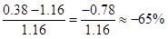， C选项最接近。

因此本题选C。

【计算方法】，首位商6，直接选C。

【来源】 2013年国家公务员考试《行测》真题第121题,20国考真题模考第9季第121题

第122题
【知识点】 现期平均数
【答案】 D
【解析】 本题为现期平均数问题。
定位图表材料1可知，2011年结案4.31万件，罚没款26.5亿元。根据公式平均数=总量/个数，可知2011年结案的案件中，平均每个案件的罚没款约为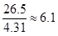万元， D选项最接近。

因此本题选D。

【计算方法】平均数=总量/个数

【来源】 2013年国家公务员考试《行测》真题第122题,20国考真题模考第9季第122题

第123题
【知识点】 现期比重
【答案】 B
【解析】 本题为现期比重问题。
定位图表材料1可知，2011年发现违法用地行为7.0万件，立案查处违法用地案件4.2万件，则发现违法但未立案的违法用地行为案件数为7.0-4.2=2.8万件。根据公式 可知，2011年发现违法但未立案的违法用地行为占发现违法用地行为总数的比重为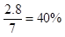， B选项最接近。

因此本题选B。
【计算方法】

【来源】 2013年国家公务员考试《行测》真题第123题,20国考真题模考第9季第123题

第124题
【知识点】 现期比重大小比较
【答案】 A
【解析】 本题为现期比重大小比较问题。
定位图表材料2可知，2006年耕地面积为34331公顷，土地面积为69559公顷；2008年耕地面积为19665公顷，土地面积为50430公顷；2010年耕地面积为16230公顷，土地面积为39330公顷；2011年耕地面积15353公顷，土地面积为46064公顷，根据公式 ，可知2006年、2008年、2010年和2011年结案涉及耕地面积占涉及土地面积比重分别为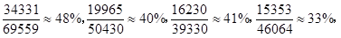，所以2006年结案中涉及的耕地面积占结案涉及土地面积比重最高，为48%。

因此本题选A。

【计算方法】 ，该题可利用首位直除，四个选项对应的首位分别为4，接近5，3。4接近4，3，可见最高的为A选项，因此本题选A。

【来源】 2013年国家公务员考试《行测》真题第124题,20国考真题模考第9季第124题

第125题
【知识点】 综合分析
【答案】 C
【解析】 本题为综合分析问题。
A选项，根据图表材料1可知， 2011年土地收缴面积为0.38万公顷高于2010年的0.28万公顷，不是逐年减少的，错误；
B选项，定位图表材料1可知，土地罚款在2010年同比上升，但收缴土地面积同比下降，趋势出现不同，错误；
C选项，定位图表材料2可知，发现违法用地行为中，2011年非耕地面积为50074-17596≈32500公顷，2010年非耕地面积为45124-18030≈27000公顷，根据公式可知，2011年非耕地面积同比上升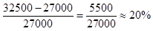，正确；

D选项，定位表格材料可知，2006年立案涉及土地面积为84082公顷，2010与2011年立案涉及土地面积之和为39279+43756=83035公顷，84082＞83035，可见2006年大于2010年与2011年之和，错误。
因此本题选C。

【计算方法】

【知识点】A选项，直接读数比较；B选项，直接读数比较；C选项，基础增长率；D选项，简单计算比较。

【来源】 2013年国家公务员考试《行测》真题第125题,20国考真题模考第9季第125题

第126题
【知识点】 基期平均数
【答案】 D
【解析】 本题为基期平均数问题。
定位文字材料第一段可知，沪深两市已有534家上市公司公布第一季度财报。这534家公司实现营业总收入4572.78亿元，同比增长30.74%，其中营业总收入环比下降12%，根据公式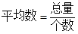可知，平均每家在2010年第四季度实现营业收入约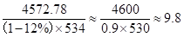亿元，D选项最接近。
因此本题选D。
【计算方法】，选项差距大，截取两位计算即可。
【来源】 2013年国家公务员考试《行测》真题第126题,20国考真题模考第9季第126题

第127题
【知识点】 现期倍数
【答案】 A
【解析】 本题为现期倍数问题。
定位文字材料第二段可知，2011年第一季度创业板公司有71家，现净利润13.16亿元；中小企业板公司有202家，实现净利润73.25亿元。可见这534家公司中平均每家中小企业板公司在2011年第一季度的净利润约是创业板公司的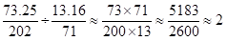倍。

因此本题选A。

【来源】 6.12今日作业-资料分析第16题,09.04今日作业-资料分析第10题,01.15今日作业-资料分析第10题,2013年国家公务员考试《行测》真题第127题,20国考真题模考第9季第127题

第128题
【知识点】 基础增长量
【答案】 B
【解析】 本题为基础增长量问题。
定位文字材料第二段可知，2011年25家已公布一季报的房地产公司一季度存货2892.18亿元，同比增长10%，根据公式可知，已公布2011年一季报的房地产公司存货比上年同期增长了约
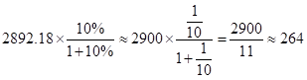亿元（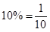），可见已公布2011年一季报的房地产公司中，平均每家公司的存货比上年同期增长了264/25≈10.6亿元，B选项最接近。

因此本题选B。

【计算方法】增长量=现期值×增长率/(1+增长率)，，则。

【来源】 2013年国家公务员考试《行测》真题第128题,20国考真题模考第9季第128题

第129题
【知识点】 基期比值
【答案】 D
【解析】 本题为基期比值问题。
定位文字材料第三段可知，已公布一季报的6家钢铁板块公司一季度实现营业收入493.39亿元，环比下降20%，这6家公司2010年四季度净亏损3.77亿元。根据公式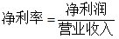可知，已经公布一季报的钢铁板块公司2010年第四季度的净利率为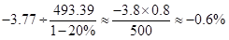，D选项最接近。
因此本题选D。

【计算方法】，选项差距大，截取两位计算即可。

【来源】 2013年国家公务员考试《行测》真题第129题,20国考真题模考第9季第129题

第130题
【知识点】 综合分析
【答案】 C
【解析】 本题为综合分析问题。
A选项，定位文字材料第一段可知，一季度销售收入和净利润环比有所下降，其中营业总收入环比下降12%，净利润环比下降25%。所以并不是所有公司净利润之和比2010年第四季度有所上升，错误；
B选项，定位文字材料第一段可知，534家公司第一季度实现净利润336.7亿元；定位文字材料第二段可知，中小企业板公司实现净利润73.25亿元。根据公式 可知，中小企业板的净利润所占比重为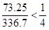，错误；
C选项，定位文字材料第一段可知，534家公司2011年一季度存货6167.68亿元；定位文字材料第三段可知，公布一季报的6家钢铁板块公司一季度存货为322亿元。根据公式可知，钢铁板块公司平均存货为322/6≈54亿元，534家公司的平均存货量为6167.68÷534≈11亿元，54＞11，所以平均每家钢铁板块公司的存货高于534家公司的平均水平，正确；
D选项，定位文字材料第一段可知，这534家公司实现营业总收入4572.78亿元；定位文字材料最后一段可知，建筑机械类4家公司实现营业总收入15.90亿元。根据公式可知，建筑机械类公司的平均营业收入为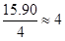亿元，而534家公司的总体平均营业收入为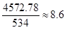亿元，4＜8.6，所以平均每家建筑机械类公司的营业收入低于534家公司的平均水平，错误。
因此本题选C。
【计算方法】 ，
。
【知识点】A选项，直接读数比较；B选项，现期比重大小比较；C选项，现期平均数大小比较；D选项，现期平均数大小比较。
【来源】 2013年国家公务员考试《行测》真题第130题,20国考真题模考第9季第130题

第131题
【知识点】 基础增长率
【答案】 A
【解析】 本题为基础增长率问题。
定位文字材料可知，2011年在东部地区务工的农民工16537万人，比上年增加324万人。根据公式可知，与上一年相比，2011年在东部地区务工的农民工人数增长率为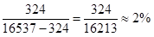。
因此本题选A。

【计算方法】

【来源】 2013年国家公务员考试《行测》真题第131题,20国考真题模考第9季第131题

第132题
【知识点】 简单计算比较
【答案】 C
【解析】 本题为简单计算比较问题。
定位表格材料1可知，2008-2011年从事建筑业、批发零售业、居民服务和其他服务业的农民工人数比重分别为13.8%＋9.0%＋12.2%＝35%、15.2%＋10.0%＋12.7%＝37.9%、16.1%＋10.0%＋12.7%＝38.8%、17.7%＋10.1%＋12.2%＝40%，制造业的农民工人数比重分别为37.2%、36.1%、36.7%和36%，2008—2011年从事建筑业、批发零售业、居民服务和其他服务业的农民工人数总和超过从事制造业的农民工人数的年份有2009年、2010年和2011年，一共3个年份。
因此本题选C。

【来源】 2013年国家公务员考试《行测》真题第132题,20国考真题模考第9季第132题

第133题
【知识点】 直接读数比较
【答案】 D
【解析】 本题为直接读数比较问题。
定位表格材料1可知，2008—2011年农民工从事交通运输，仓储和邮政业的比重分别为6.4%、6.8%、6.9%和6.6%，先上升，在2010年达到峰值后下降，D选项最接近。
因此本题选D。

【来源】 2013年国家公务员考试《行测》真题第133题,20国考真题模考第9季第133题

第134题
【知识点】 两期比重差
【答案】 A
【解析】 本题为两期比重差问题。
定位文字材料可知，2011年全国农民工总量达到25278万人，比上年增加1055万人，增长4.4%。在中部地区务工的农民工4438万人，比上年增加334万人，增长8.1%，根据公式可知，2011年在中部地区务工的农民工占农民工总人数的比重较上一年增加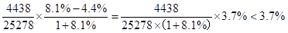(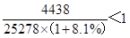），A选项最接近。

所以本题选A。

【计算方法】

【来源】 2013年国家公务员考试《行测》真题第134题,20国考真题模考第9季第134题

第135题
【知识点】 综合分析
【答案】 B
【解析】 本题为综合分析问题。
A选项，定位表格材料1可知，从事住宿餐饮业的农民工比重，2010年为6.0%，2011年为5.3%，可见2008—2011年我国从事住宿餐饮业的农民工比重并没有持续上升，错误；
B选项，定位文字材料可知，2011年东部地区务工农民为16537万人，比上年增加324万人；在中部地区务工的农民工4438万人，比上年增加334万人；在西部地区务工的农民工4215万人，比上年增加370万人。所以2010年东部地区农民工为16537－324＝16213万人，西部和中部的农民工和为4438－334＋4215－370＝7949万人。可见2010年在东部地区务工的农民工人数是西部和中部总和的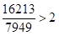倍（首位能商2，即为高于2倍），正确；

C选项，定位表格材料1可知，2008年从事交通运输、仓储和邮政业的农民工比重为6.4%，从事批发零售业的农民工比重为9.0%，6.4%＜9.0%，可见2008年农民工从事交通运输、仓储和邮政业的人数少于批发零售业，错误；
D选项，定位表格材料2可知，2011年农民工在中部地区从事建筑业、批发零售业、居民服务和其他服务业的比重分别为24.7%、13.1%和11.4%，而全国平均水平分别为17.7%、10.1%和12.2%。2011年农民工居民服务和其他服务业的比重（11.4%）小于全国平均水平（12.2%），可见并不是农民工在中部地区从事建筑业、批发零售业、居民服务和其他服务业的比重均超过全国平均水平，错误。
因此本题选B。

【知识点】A选项，增长率大小比较；B选项，现期倍数；C选项，增长率大小比较；D选项，增长率大小比较。

【来源】 2013年国家公务员考试《行测》真题第135题,20国考真题模考第9季第135题

